ЭКСПЕДИЦИЯ ГУФР БЕРЖЕ-69 и ПЬЕР-СЕН-МАРТЕН-73
ИВАН РАШКОВ АНТОНИЙ ХАНДЖИЙСКИЙ.

Перевод с болгарского
Константин Б.Серафимов
www.sumgan.com

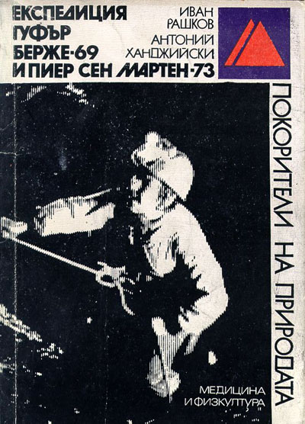

ОТ ПЕРЕВОДЧИКА

Книжку эту подарил не мой друг Лешка Казеннов. Мы всегда мечтали о чем-нибудь несбыточном. У Лехи в комнате висела большая фотография вершины Эль-Капитан, у меня - Пти-Дрю. Оба мы мечтали о сверхглубоких пропастях Франции, среди которых первыми стали нам известны имена Гуффр Берже и Пьер Сен Мартен.
Мы мечтали, а болгары из маленькой аграрной страны - прошли.
Леха уже шесть лет, как погиб в сифоне Кутук-Сумгана. А я все еще живу и мечтаю за двоих.
Сегодня, когда за плечами несколько больших пещер, еще интереснее заглянуть в прошлое, а еще - сравнить: как их пещеры?
По сравнению с нашими.
И все также хочется хоть краешком глаза увидеть Пиренеи.

Только в таких случаях почему-то приходит на память мелодия известной рок-группы "Наутилус Помпилиус" "Гуд бай, Америка, о-о!", на мотив которой феодосийцы на Пантюхинской в 1990 году ладно и грустно пели:

"Когда закручен рапид,
Который я не видел...
В влажном воздухе лампа
Буржуйская карбидная горит.
Оревуар, Жан-Бернар,
Где я не буду никогда.
Прощай навсегда!
Возьми свой стоппер и иди спокойно..."

Что ж, сегодня все возможно.
Надо только, как говорил Леха, немножко больше зарабатывать.

Константин Серафимов,
1994 год.

Сегодня, более чем через 35 лет, чтение книги позволяет представить, какую же технику и снаряжение использовали спелеологи в 1969 году. Это очень важно, чтобы знать корни и логику развития вертикальной техники прохождения глубоких пещер, которая и сегодня не лишена многих проблем, во многом связанных не столько со снаряжением, сколько с философией обеспечения безопасности.
В этом отношении книга представляет собой замечательную возможность заглянуть почти в самое начало возникновения SRT - техники одинарной веревки.
Ведь в те годы практиковалась лестнично-веревочная техника (ЛВТ), детали которой могут оказаться интересными тем, кто не застал ее в начале пути.

Интересно также познакомиться с морфологией известных пропастей - последовательность колодцев и меандров описана так живо, что представляется очень отчетливо. А время и способы движения спелеологов по пропасти служит хорошими ориентирами.

Весьма поучительны страницы о подготовке к штурму глубоких пещер.

Не менее интересны подробности жизни в подземных лагерях, обеспечения питанием, те самые детали, что невозможно узнать, не побывав.

Константин Серафимов
2006 год.

ЭКСПЕДИЦИЯ ГУФР БЕРЖЕ-69 и ПЬЕР-СЕН-МАРТЕН-73
ИВАН РАШКОВ АНТОНИЙ ХАНДЖИЙСКИЙ.
"Медицина и Физкультура" София - 1977 год.

Посвящается товарищам
с которыми вместе мечтали,
боролись и победили
Гуфр Берже и Пьер Сен Мартен -
наиглубочайшие пропасти в мире.

ВСТУПЛЕНИЕ

Эта книга рождена страстью к чарующему и таинственному подземному миру, наполненному бурлящими реками и грохотом водопадов ледяной воды, удивительными формами и образованиями, почти невидимыми животными. Любовь к этому новому миру, поражающему своими величием и многообразием, изолированностью и нетронутостью.
Уже несколько лет мы проводили свободное время, путешествуя по горам Стара планина и Пирин в Родопах и Страндже в поисках неизвестного.
Во время этих путешествий было открыто немало пещер, ставших достоянием народа. Встречаясь с такими же, как мы, восторженными почитателями этого мрачного и захватывающего подземного мира, в разговорах между собой мы снова снова переживали волнующие мгновения, пережитые в царстве пещер. В одном из таких разговоров в наземном лагере международной экспедиции в Котелский балкан и родилась идея спуститься в глубочайшую пропасть того времени - Гуфр Берже, находящуюся во Франции. Очарованные рассказами бельгийских спелеологов Жана Сиберца и Этьена Люмера, многократно побывавших в Гуфр Берже и других наиглубочайших пропастях Света, наше воображение 16-17-летних юношей рисовало легкое и романтичное низхождение ко "дну света" как была названа наинизшая достигнутая точка Гуфр Берже. Не осознавая возможных трудностей, с юношеским азартом мы устремились к высокой цели, которую поставили перед собой.
Следующие два года мы провели в непрерывной тяжкой и изнуряющей подготовке. Два года, в течение которых нас то и дело раздирали сомнения, и решительное "Надо смочь!" боролось со снова и снова задаваемым вопросом: "А сможем ли?" Помощь или препятствия, понимание и непонимание к затеянному нами мероприятию заставляли нас многократно доказывать себе и другим, что мы сможем.
И мы смогли. Мы ступили дно Гуфр Берже. Но одна осуществленная мечта рождает новую. И летом 1973 года мы снова отправились в путь. На этот раз нашей целью была известная франко-испанская пропасть Пьер Сен Мартен, которая в связи с последними событиями сместила Гуфр Берже и заняла первое место по глубине в Мире.
О борьбе с теснинами мраком, студеными водопадами и устрашающими колодцами, о победах над Гуфр Берже и Пьер Сен Мартен мы расскажем в этой книге.

Авторы.

ИВАН РАШКОВ АНТОНИЙ ХАНДЖИЙСКИ

ЭКСПЕДИЦИЯ ГУФР БЕРЖЕ - 1969

Эту книгу мне подарил в 1977 году
мой друг Алексей Дмитриевич Казеннов,
Леха, когда мы еще только мечтали
о своих глубоких пропастях.
Посвящаю ему этот перевод.
Константин Серафимов.

Когда автобус и грузовик свернули с шоссе на асфальтированную площадку на лато Сорнен, заходящее солнце обагрило теплыми золотистыми тонами окружающие горные вершины. Мы были почти у цели - у подножия массива Веркор в Западных Альпах. После жаркого летнего дня опускающаяся на горы прохлада была особенно приятна.
Наша 20-членная экспедиция клуба спелеологов софийского товарищества "Планинец" - первая болгарская экспедиция, имевшая целью достичь дна известной пропасти Гуфр Берже, глубиной -1122 метра и оспаривавшей первенство у другой глубочайшей пропасти мира Пьер Сен Мартен.

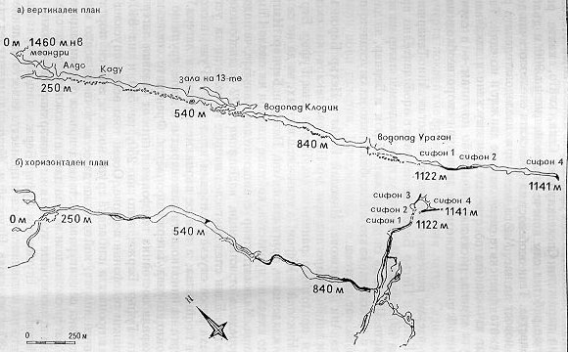
Разрез и план пропасти Берже

Наконец, после двух лет изнурительных тренировок и выбивания необходимого из шефствующих предприятий, бессонных ночей и смелых мечтаний, началась собственно экспедиция. С грузовика началась разгрузка многочисленных рюкзаков, мешков, сумок, пакетов и пакетиков. Это наша материальная база - снаряжение для спуска в пропасть, бивачное снаряжение, медикамент, продукты...

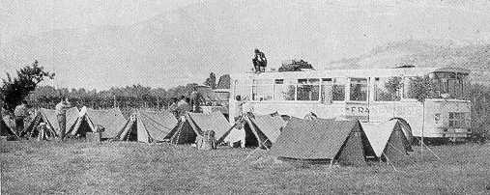
Экспедиция "Берже-69"
Вскоре, нагруженные тяжелыми рюкзаками со снаряжением и продуктами, мы двинулись в горы. Хорошо отмаркированная тропа плавно устремлялась на юг по борту обширной впадины. То тут, то там стали попадаться известняковые скалы, сначала приземистые, но чем дальше, тем более внушительнее.
Минут через сорок выходим на обширную поляну. Из трех палаток, разбитых на ее краю, появляется несколько человек, встречающих нас радостными возгласами и приветствиями. Оказалось, что это французские спелеологи из Парижского клуба на Сене, с которыми мы долго переписывались. Следуют первые знакомства и краткие разговоры, после чего часть нашей группы снова возвращается к машине за новой партией груза. Другая часть занялась устройством лагеря, и вскоре он приобрел вполне завершенный вид. Его схема была отработана неплохо. Здесь медпункт, командирская платка, склад матобеспечения и продовольствия. Имелась и импровизированная столовая - изготовленные из подручных средств скамейки и столы под полотняным навесом. В первый раз на высоком флагштоке поднялось над необъятными горами массива Веркор болгарское знамя.

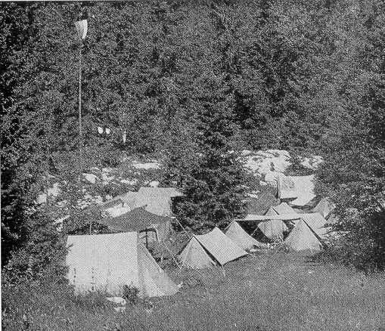
Болгарский флаг над Веркором

Французы с интересом наблюдают за нашими действиями, что вполне естественно. Ведь мы тоже не поднимаем свои государственные флаги, когда посещаем Родину...

Вечером приглашаем французов в наш лагерь. Ужинаем вместе. Оживленно обсуждаем детали экспедиции и подробности Гуфр Берже. Обстановка начинает проясняться. Оказывается, что начальный ряд колодцев уже экипирован, и французы работают в нижней части пропасти на глубине около -900 метров - там открыты новые глереи. Они предложили нам воспользоваться их навеской, так как колодцы узки и не позволяют параллельно навесить наши веревки и лестницы.
Это предложение с одной стороны облегчало нашу задачу, но с другой - ставило нас в затруднительное положение. По французской системе нам предстояло спускаться по одинарной веревке, не имея другой для страховки. А при подъеме по лестницам самостраховка осуществлялась за спусковые веревки, для чего использовались специальные устройства - зажимы. При нашей же системе страховка производилась второй веревкой: при этом на каждом колодце оставался для страховки человек. С одной стороны эта система позволяла обеспечить максимальную безопасность спускающимся. Но с другой стороны такая система применялась в пещерах с небольшим числом колодцев, в которых весь штурм не занимал более одного дня. Для пропасти же с таким большим числом колодцев как Гуфр Берже, прохождение которой занимало двое-трое суток, это было немыслимым.
Необходимо было принять французскую систему спуска. Один из французов - Бернар, предложил съездить с кем-либо из нас завтра в Гренобль и закупить необходимое количество зажимов. Что же касается безопасности спуска по одинарной веревке, то она нисколько не меньше за счет того, как объяснили французы, что они используют самые новые веревки кабельного типа и специальные скальные крючья, которые по завершение сезона изымали из использования. В местах, где веревки терлись о скалу - в начале колодцев, под веревки устанавливались нейлоновые подстилки. Если же защитная оплетка веревок получала сколько-нибудь заметный износ - веревки немедленно заменялись на новые.

На следующий день в лагерь французов поднялось еще несколько человек из Гренобля, а из Гуфр Берже поднялся Алем Марбах, секретарь Парижского клуба на Сене, по его словам работавший в течение суток один на глубине -900 метров.
Эта особенность французской спелеологии была для нас новостью. Очень часто при исследовательской деятельности под землей французские спелеологи передвигались в одиночку. При этом они избегают ожиданий под колодцами при подъемах и спусках, но с другой стороны - значительно рискуют: ведь в случае несчастья пострадавший не имеет возможности получить немедленную помощь.

Вечером принимаем решение первую группу в составе Ани Тапарковой, Николая Генова и Петра Берона отправить на рекогносцировочный выход до глубины -650 метров, где им предстоит установить подземный лагерь в подходящем месте. Их проводят Жером и Бернар, хорошо знающие пропасть и особенности спуска по французской системе.

Утром Ани, Николай и Петр прошли медосмотр доктора экспедиции Петрова и подготовили свои ранцы. Первыми к пещере двинулись Николай и Жером, а через час, чтобы не ожидать на колодцах - Ани, Петр и Бернар.
Провожаем их до входа в пропасть, который находится примерно в 15 минутах ходьбы от лагеря. Маленькое отверстие входа ничем не обещает, что за ним открываются колодцы, уводящие на -1122 метра в глубь земли.
Один за другим с нашими пожеланиями успеха спелеологи начинают спуск в первый колодец - Руиз, и скоро скрываются в темноте, а мы возвращаемся в лагерь.

До вечера несколько раз разговариваем с обеими группами по телефону, которым лагерь связан с пропастью. Французы проложили телефонную линию до дна Берже и установили телефонные посты на отметках -250, -540 и - 840 метров. Благодаря этому всякий спускающийся в пропасть спелеолог или любая группа, несущие с собой телефоны, могли включиться в любое место на линии. Постоянная связь с землей давала возможность следить за изменениями погод - важное условие безопасных спусков в Гуфр Берже, так как повышение уровня воды в ее подземной реке после дождя - частое явление.

К 22.30 из пропасти поднялись Николай и Жером, а несколькими минутами позже - Ани, Петр и Бернар. Рекогносцировочный спуск в пропасть был завершен, на -540 были спущены палатки и спальные мешки и организован подземный лагерь. Оставалось уточнить тактику штурма и состав штурмовых групп, и можно начинать спуск.

Наконец, наступил день решительного штурма Гуфр Берже. Группы были определены - первой предстояло двигаться штурмовой группе в составе: Ани Тапаркова, Иван Рашков и Петр Берон, а немногим позже - вспомогательной группе: Павлина Василева, Антоний Ханджийски и Алексей Сечкаров, которая провожает первую до глубины -650 метров.
На поляне лагеря наступило необыкновенное оживление. Из огромного количества снаряжения необходимо было отобрать самое необходимое - веревки и лестницы для навешивания последних колодцев до дна, скальные крючья и карабины, лодку и продукты и, кроме всего, маленькое болгарское знамя, которое планировалось оставить на дне специальном герметичном металлическом контейнере. Петр Берон уложил в свой ранец несколько пробирок со спиртом. Биолог по профессии, он планировал отловить на дне пещерных насекомых - пещерная фауна пропасти до этого дня не была изучена.

В 15.30 все были готовы. Начинаем штурм. Первый колодец - Руиз, имеет глубину 30 метров. После него спускаемся в несколько маленьких и затем в 10-метровый Холидей. Немножко волнуемся, что вполне естественно. Впервые спускаемся без страховки. Мы и раньше бывало так спускались, но в хорошо знакомые маленькие колодцы, а тут все было незнакомым - и колодцы, и веревки, и система навески, и техника спуска.
Несколько уступчиков, и новый большой отвес - 25-метровый Гаирн. Достигаем глубины -125 метров. Начинается I Меандр - тесная сужающаяся вверху и внизу диклаза длиной 250 и глубиной 2-3 метра в начале и 40 метров в конце. Движемся в верхней части меандра по деревянным бревнышкам, заклиненным поперек щели. Некоторые из них сместились и попадали вниз. Такие места преодолеваем на распорах: руки и ноги уперты в одну стену, спина в другую. Иногда ширина щели уменьшается до 30-40 сантиметров и передвигаться с ранцами за плечами невозможно. Распираемся в невероятных позах и передаем ранцы над головой, пока не достигаем расширения.
Через час после начала движения по I Меандру достигаем его конца и спускаемся в следующий колодец - Гарби, глубиной 35 метров. С его дна начинается Меандр II - еще одна диклазная трещина поразительно похожая на первую, но более короткая. Зацепы и опоры в ней так выглажены от многократного использования, что кажутся отполированными. Наконец, выбираемся из теснины и оказываемся в начале нового ряда колодцев: один глубиной 25 метров - Гутард, несколько 10-метровых и в конце 40-метровый Алдо. Появляется небольшой ручеек, который поливает ледяной водичкой во время спуска. Чтобы избегнуть воды, в колодце Алдо система спуска организована особым образом - в самом начале навешены лестница и веревка, которые достигают 8-метровой глубины. До этого места малая ширина колодца позволяет избегать падающей воды. Ниже колодец расширяется, и в 3 метрах в стороне от конца первой навески на стене на шлямбурных крючьях закреплена вторая система для спуска, связанная с первой при помощи вспомогательного шнура. Добравшись до конца первой лестницы, подтягиваешься за вспомогательный шнур и переходишь на вторую. Отстегиваешься от первой веревки, пристегиваешься на вторую и продолжаешь спуск вдалеке от падающих струй. Подъем осуществляется в обратном порядке. Эта сложная система позволяет избегнуть 40-метрового водопада (за исключением первых 8 метров), особенно, когда вода прибывает.
Несмотря на тяжелые ранцы, быстро справляемся со сложной эквилибристикой и скоро все достигаем дна колодца. Поднимаемся на скальный уступ высотой 2 метра, пролезаем через тесный прижим и попадаем в значительную по размерам галерею. Это Большая галерея. По ней течет большая подземная река. Здесь глубина -250 метров. Здесь же первый постоянный телефонный пост связи с базовым лагерем. Имеется также оборудованный пункт питания - газовый примус, кофе, чай, английское сухое молоко, французский крем, бисквиты, консервы и многое другое. Разнообразие исключительно велико, но многие продукты уже не годны для употребления, так как оставлены здесь в течение десяти предыдущих лет - еще первыми экспедициями. Всякая новая экспедиция пополняет запасы. По традиции оставляем часть наших продуктов.

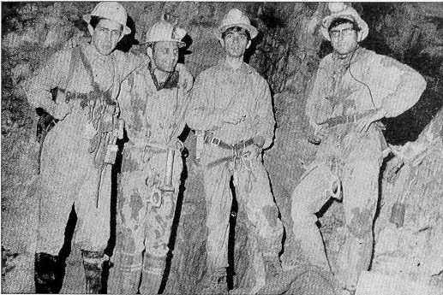
На глубине 260 м в Гуффр Берже слева направо: Петр Берон, Благой Ташев, Алексей Сечкарьев и Петр Тодоров

После небольшого перекуса продолжаем движение. Размеры галереи еще увеличиваются - ширина достигает 30-35, а высота свода более 40 метров. У ног бушует подземная река, названная французами Ривиер сан д'Этуал (Река без звезд). Движемся то по одному, то по другому берегу, часто и прямо по дну, по воде. Вскоре вода исчезает где-то в нижних этажах, и нам открывается широкая галерея, покрытая толстым слоем глины. Резиновая лодка, привязанная длинной веревкой к стене, говорит о том, что мы на дне озера Каду. Во время дождей на поверхности нижние этажи не могут пропустить всю воду подземной реки, и это место превращается в озеро длиной 40 и глубиной 5-6 метров. Совершаем рискованный подъем в начало круто наклонной галереи и снова оказываемся на берегу реки. Минуем три небольших водопад - Льо Пети Капорал, Тиролиен, Рампата и выходим в Гранд Эболи - начало огромной осыпи, конец которой находится в 150 метрах ниже в Зале Тридцати. Мокрые ранцы значительно потяжелели и затрудняют передвижение по угловатым каменным блокам. Река исчезла где-то в глубине.
Осыпь кончается, и куча консервных банок говорит о том, что мы находимся в Зале Тридцать. Это место еще называют "Английский бивак", потому что здесь был подземный лагерь одной английской супер-экспедиции 1967 года. В этой экспедиции принимали участие 100 английских спелеологов. Их целью была съемка цветного фильма о штурме Гуфр Берже, а также попытка прохождения конечного сифона пропасти.

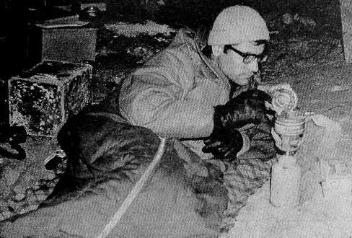
В лагере -540 м

В этом зале был установлен и наш подземный лагерь, принесенный сюда при первом проникновении рекогносцировочной группой. Связываемся по телефону с поверхностью и сообщаем, что мы достигли глубины -540 метров. Согласно нашей тактике здесь следовало ночевать всем, а на другой день спуститься на отметку -650, где снова появляется река. Там группам предстояло разделиться: штурмовая группа продолжает спуск, вспомогательная возвращается на поверхность. В это время спускается следующая группа в 5 человек под руководством начальника экспедиции Петра Трантеева с задачей проведения метео и других наблюдений в пропасти, предусмотренных научной программой экспедиции. Эта группа при необходимости могла прийти на помощь.

Утром мы сняли сухую одежду, которую принесли в нейлоновых мешках специально для ночлега, и облачились в мокрую одежду первого дня. Мы уже были готовы к выходу, когда заметили, что к нам спускается одинокий светлячок. Это мог быть только кто-нибудь из французских спелеологов. И действительно, скоро к нам спустился Бернар. Он направлялся к французскому лагерю на -840. Вместе с ним начинаем спуск.
Вскоре попадаем в участок пещеры, украшенный красивыми кальцитовыми образованиями. Белые толстые синтроновые плотины образуют маленькие озерца с кристальной водой. Со свода к ним спускаются снежно-белые сталактиты - одни толстые и мощные, другие - нежные, прозрачные. Трудно описать фантастическое убранство, созданное творцом-водой, неустанно меняющееся перед глазами. Но капля воды может быть и разрушителем. Сливаясь с другими каплями в подземную реку, она тысячелетиями точит и разрушает скалы, создавая этот невообразимый подземный мир.
Спускаемся в 15-метровый колодец и скоро оказываемся в большом зале, названном - Вестиер. Мы находимся на глубине -650 метров. Почти на уровне площадки, на которую мы попали, течет подземная река, спокойная и глубокая, освобожденная от каменных порогов. Это место французы называют "последним безопасным убежищем", потому что в дождь уровень реки поднимается и затапливает следующие ниже низкие галереи, которые становятся непреодолимыми.
Пока накачиваем резиновую лодку, Бернар достал из мешка непромокаемый резиновый костюм и оделся в него. Для него холодная вода подземной реки ниже не будет не иметь никакого значения, но для нас - это главный фактор, с которым необходимо считаться. Наши комбинезоны, такие удобные до сих пор, совершенно непригодны для последующей обводненной части пропасти. Мокрые, они стали значительно тяжелее, затвердели и сильно затрудняли движения. Комбинезоны были неоднократно испробованы в наших обводненных пещерах, но этот их недостаток осязаемо проявился лишь на вторые сутки работы в столь тяжелых условиях.

Путь вниз продолжили три человека с четырьмя ранцами и одной лодкой, если не считать Бернара. Остальные три человека возвращались в лагерь "-540", а оттуда - на поверхность, после спуска следующей группы.
Бернар слез в воду и тронулся вперед, придерживаясь за стальной трос натянутый, как перила, вдоль стены. Роль этого троса особенно важна при возвращении, когда приходится вести лодку против течения реки.
За Бернаром двинулась лодка с Ани и Петром, они взяли с собой один ранец, а я остался на берегу с оставшимися тремя ранцами. Вскоре Петр оставил Ани на площадке, а сам вернулся. Так, перевозя груз и переправляясь сами, сменяя друг друга на веслах, продвигаемся вперед. В некоторых местах, где река глубока, приходится возвращаться по два раза, так как Бернар тоже переправляется на лодке. Его гидрокостюм позволяет ему передвигаться по воде глубиной до 1,3 метра, но в нем нельзя плавать, так как костюм наполняется водой.
Непрестанно перегружаем ранцы, перелезаем через скальные ребра, выступающие из воды. Местами стены так сближаются, что обеих можно коснуться руками, а темная непреодолимо движущаяся водная масса прижимает нас к ним. Даже маленький прокол лодки может создать нам большие неприятности, несмотря на то, что мы все умеем хорошо плавать. Но можно ли долго плыть в воде температурой 1-2 градуса в таком количестве одежды и снаряжения, как у нас?
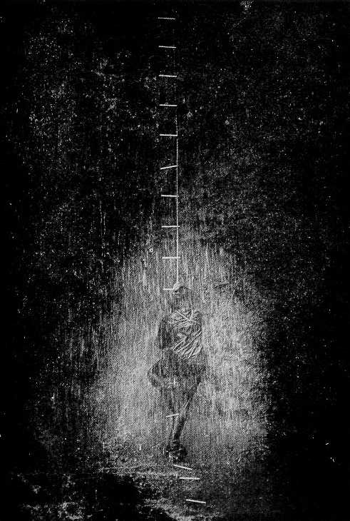
Успокаиваем себя мыслью, что, обе камеры лодки не могут спустить одновременно, и мы успеем добраться до какой-нибудь скальной площадки, где постараемся заклеить лодку, а если это окажется невозможным - попросим помощи у вспомогательной группы.
Впереди слышен шум первого из водопадов - 5-метрового Адел. Веревки и лестницы навешены так, что их достигают лишь редкие струйки воды.
Бернар спускается первым. Осторожно пускаем лодку и по очереди спускаемся сами под неизбежными брызгами воды. Далее продолжается погрузка ранцев в лодку, плавание через участки реки, разгрузка, спуск с маленьких водопадов и так далее. Вода уже проникла всюду, но мы не обращаем на нее внимания.
Достигаем 25-метрового водопад Клодин. Вода с оглушительным грохотом падает в теснину. На первый взгляд невозможно спускаться под такой сильной струей. Но французы установили здесь длинную металлическую штангу, с помощью которой отнесли веревки и лестницы далеко от воды. Держась за натянутые над водой веревочные перила, осторожно проходим по штанге, добираемся до ее конца и начинаем спуск вниз вдалеке от падающей воды. В середине отвеса переходим на еще одну отнесенную в сторону навеску, подобную описанной выше на колодце Алдо, что позволяет достичь основания водопада, не попадая в его струю.
Переправляемся через небольшое озеро, спускаемся с очередного водопада - 5-метрового Топографа, и попадаем в начало огромной стремительно спускающейся вниз галереи. Это Гранд каньон с сильным наклоном пола в сторону, где подземная река, освобожденная от своего каменного ложа, с грохотом разбивается в 40 метрах ниже. Осторожно перебираемся на противоположную реке сторону галереи и начинаем постепенно спускаться. Каждый молча и сосредоточенно выбирает себе путь. Здесь даже небольшая ошибка может оказаться фатальной - падение по сильно наклонному полу галереи к кипящей массе вод не сулит ничего хорошего.

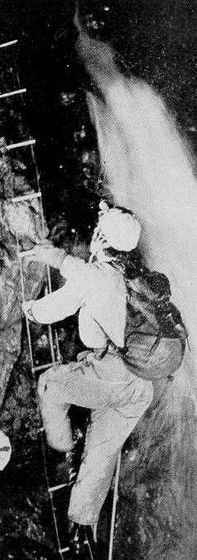
Далеко под нами видим два огонька и вскоре достигаем подземного лагеря французов на отметке -840 метров. Бертран и Жак, спустившиеся сюда еще перед нашим спуском, восторженно встречают нас и угощают теплым кофе. Неописуемо наслаждение, испытываемое нами после 10-часовой борьбы с водными потоками и водопадами.
Сообщаем по телефону в лагерь "-540" и на поверхность, что мы в лагере "-840". Переодеваемся в сухую одежду и забираемся в спальные мешки. После трудного дня мы не чувствуем того, что резиновые матрацы приспущены, а спальные мешки, принесенные сюда французами почти месяц назад, влажны. Наши мешки по предложению Бернара мы оставили в первом лагере для уменьшения груза и еще потому, что они несколько подмокли после первого использования.

Утром снова одеваемся и готовимся к решительному штурму. В сущности, понятия дня и ночи здесь, где царит вечный мрак, весьма относительны - ориентируемся только по часам. В ранцах оставляем только веревки и лестницы на последние колодцы и запасное освещение. До дна остается около 300 метров денивеляции, причем самые трудные.
Жак, профессиональный журналист и спелеолог, высказывает желание сопровождать нас вниз. Он намеревается сделать несколько снимков для репортажа о штурме Гуфр Берже. К тому же Ани, достигнув дна, установит мировой рекорд по глубине спуска для женщин. До сих пор рекорд принадлежал Жаклин Буке, представительнице женского спелеоклуба Гренобля, которая в 1964 году спускалась до -903 метра в этой пропасти.
Таким образом, ко дну отправляется шесть человек - трое болгар и трое французов. В десяти метрах от лагеря первый из ряда водопадов - 20-метровый Гаше, далее один 5-метровый и два 15-метровых, и мы попадаем в длинную горизонтальную галерею.
Здесь становится ясно, что я едва ли смогу достичь дна Гуфр Берже. Вчера в самом конце спуска со мной случился неприятный инцидент, последствия которого сейчас проявились. Вернувшись за последним ранцем и спускаясь с ним обратно, в метре от площадки, где меня ожидали Ани, Петр и Бернар, я неудачно наступаю на каменный нож, который подо мной подламывается. Несколько мгновений падения заканчивается тем, что мое колено встречает скалу, пронизав меня острой болью. Ани помогла мне встать. В лагере случай забылся, однако утром сильная боль в колене напомнила мне о случившемся. Тем не менее, мне казалось, что она вот-вот исчезнет. Но боль не исчезла, а еще более усилившись, сковала движения мои и всей группы. Как технический руководитель я отвечал за спуск, и теперь не предстояло решить, продолжать движение или возвращаться. Победа была совсем близка - оставалось всего 200 метров денивеляции до дна и все. Но нужно было думать и о возвращении на поверхность. Нельзя было рисковать успехом всей экспедиции ради желания ступить на дно Гуфр Берже. Я объявил о своем решении (здесь повествование ведется от имени Ивана Рашкова, прим. перев.) вернуться в лагерь, а остальным продолжать спуск. Бернар предлагает проводить меня в лагерь "-840", но я отказываюсь. Лагерь совсем близко, и я сам доберусь до него. Пожелав им успеха, поворачиваю обратно. Спасибо темноте, скрывшей мои глаза...

Спуск вниз продолжили Ани, Петр и три француза. Им предстояло преодолеть один из труднейших участком пропасти, получившей название "Если решишься" - узкий скальный распор высоко над грохочущей рекой.
Натянули перила. Лазание над невидимой гремящей бездной, казалось, будет продолжаться бесконечно, хотя сам участок едва ли имеет протяженность более 30 метров. В конце, после 10-20 метрового спуска, наконец, попадаем на небольшую площадку. Преодолеваем еще несколько уступчиков и попадаем к устью последнего водопада - 47-метрового Урагана, самого большого колодца в пропасти.
В течение двух последующих часов забиваем шлямбурные крючья, навешиваем веревки и лестницы и один за одним спускаемся к основанию водопада. Отсюда начинается галерея шириной почти 20 метров. В одной ее стороне - река, совсем спокойная, почти неподвижная, будто изнемогшая от многочисленных водопадов.
Далее галерея сужается и вынуждает воспользоваться лодкой. Стены и своды покрыты кальцитовыми образованиями, некоторые из них спускаются так низко, что их концы достигают воды. Следующий десяток метров проходим по площадке усеянной стальными баллонами аквалангов англичан.
Они предпринимали попытки преодолеть сифон, в котором исчезает подземная река. В одной из них был пройден первый сифон длиной 70 метров, затем 20-метровый второй и, наконец, более короткий - третий. За ним продолжалась большая галерея, заканчивающаяся на глубине -1141 метр четвертым, пока не пройденным, сифоном. Так был установлена окончательная глубина Гуфр Берже - 1141 метр, из которых без легководолазных аппаратов преодолимы 1122 метра.
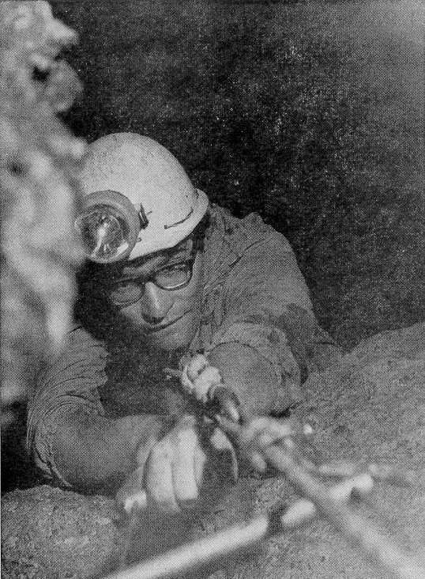
С другой стороны последней сухой площадки вода оставалась такой же спокойной и глубокой. Ани, Петр и французы продолжили плавание на лодке. Впереди свод пещеры снижался и смыкался с водой. Лодка уперлась в скалу - первый сифон. Дно! 1122-метровая глубина под землей! Ани установила мировой рекорд глубины спуска под землю среди женщин. Вслед за французами, англичанами, бельгийцами и поляками - дна Гуфр Берже достигли и болгары. Исключительный успех болгарской спелеологии.
Вернулись на площадку. На стене, среди подписей участников, забили крюк, на который повесили контейнер с болгарским флагом. Затем Петр принялся искать пещерные организмы - он все-таки биолог. Провели метеорологические наблюдения. А Жак извлек из сумки фотоаппарат и треногу, и вскоре блицы осветили лица счастливой группы.

Теперь предстояло самое трудное - преодолеть около 4 километров подземных галерей и 1122 метра подъема, чтобы вернуться на поверхность.

Подъем из колодца Алдо

Началось медленное и мучительное возвращение к солнцу. И с первых метров начались неудачи. Первыми тронулись Ани и Жак. В месте, где нужно было пройти узкий проход между скалами, лодка наскочила на острый скальный выступ, и громкий треск огласил галерею. Лодка спускала, а впереди оставалось еще более 50 метров глубокой воды. Петр Бернар и Бертран добрались до Ани и Жака, и вскоре положение было исправлено. Петр и Жак забрались высоко над водой, где был проложен телефонный кабель, и отрезали от него длинный кусок. С его помощью Бертран туго перевязал поврежденное место. Лодку накачали, и она стала напоминать огромную подкову. Полузатопленные водой по одному преодолели глубокий водный участок, при помощи телефонного кабеля перетягивая лодку назад.
Лодка быстро спускала, и ее перед каждой переправой снова подкачивали.
Наконец, добрались до Урагана, затем "Если решишься", ряд мелких уступов... Холод стал невыносимым, усталость сковала движения. Метр за метром, водопад за водопадом преодолевали они и, наконец, дошли до лагеря "-840"...

Через двое суток все были на поверхности. Радость в лагере была безгранична. Мы смогли, мы победили Гуфр Берже! Наибольшая глубина, достигнутая к этому моменту спелеологами Болгарии, - была -640 метров в Пропасти "Снежна" в Польше. Самая глубокая болгарская пропасть - Леденика у города Котел, имела денивеляцию -242 метра. У нас не было опыта организации экспедиций, имеющих целью спуск на такую большую глубину, какую имела Гуфр Берже. Да и просто опыта и знаний было маловато - все участники имели возраст от 18 до 23 лет. Зато были огромные желание и воля к победе, а также дерзновения и способность мечтать, присущие молодости. И мы победили!

ИВАН РАШКОВ АНТОНИЙ ХАНДЖИЙСКИ

ЭКСПЕДИЦИЯ ПЬЕР СЕН МАРТЕН - 1973

Минули годы с дней нашей экспедиции в Гуфр Берже.
И вот в 1972 году мы получили письмо, о котором только мечтали. Секретарь Организации международных спелеологических исследований в пропасти Пьер Сен Мартен (АРСИП) - Макс Козинс, предлагал нам провести экспедицию в эту известную пещерную систему:
"Будем счастливы увидеть болгарскую экспедицию летом 1973 года в нашей стране. Общество АРСИП рассмотрело ваши пожелания и считает возможным проведение вашей экспедиции в Пьер Сен Мартен" (Далее в тексте ПСМ, прим. перев.).

О пропасти ПСМ мы знали твердо одно - в результате последних открытий она сместила Гуфр Берже и заняла первое место в мире по глубине, имея денивеляцию 1171 метр. Вскоре мы получили бюллетень АРСИП с техническим описанием этой исключительной бездны, исследования которой продолжалось уже более 20 лет. Несмотря на это, пропасть и поныне скрывала неисчерпаемые возможности для новых открытий и исследовательской деятельности.

ПЬЕР СЕН МАРТЕН (история исследования)

Пропасть ПСМ находится на франко-итальянской границе в Атлантических Пиренеях недалеко от города По. Пропасть имеет три входа, один из которых прокопан искусственно.
Первый из входов находится в Испании на высоте 1717 метров над уровнем моря под вершиной д'Ани. Его открытие неразрывно связано с именем бельгийского физика профессора Макса Козинса. Попав в детстве с родителями на родину басков, он был поражен бесчисленными каньонами и таинственными безднами, которыми изобиловала область Горна Сул, и навсегда заболел спелеологией. В последствие Козинс организовал многочисленные спелеологические экспедиции, во время одной из которых в 1950 году французский спелеолог Жорж Лепиньо случайно обнаружил почти незаметное маленькое отверстие. В результате предпринятых им раскопок и расчистки оказалось, что это отверстие является началом удивительного 320-метрового колодца - самого большого в то время отвеса в мире. На следующий год с помощью специального снаряжения для спуска, сконструированного профессором Максом Козинсом, Лепиньо достиг дна этого колоссального колодца, получившего его имя, на дне которого открыл огромную подземную реку. Это событие послужило началом исследований ПСМ. Имя свое пропасть получила по имени пограничной области Пьер Сен мартен, на территории которой расположен вход в пропасть.

В 1952 году хорошо подготовленная группа, в состав которой входили известный французский спелеолог Норбер Кастере, вулканолог Гарун Тазиев и профессор Макс Козинс, продолжила изучение ПСМ. Сначала группа в 4 человека спустилась на глубину около -500 метров, установила подземный лагерь и начала подъем, чтобы уступить место штурмовикам, имевшим задачу продвигаться сколь возможно глубоко. Но во время подъема первой группы из-за неисправности устройства, с помощью которого осуществлялся спуск и подъем, - сломался болт крепления стального троса длиной 400 метров, французский спелеолог Марсель Лубенс стал жертвой страшного падения в колодец Лепиньо.
Сразу же вслед за несчастьем доктор Мерей предпринял с помощью наскоро исправленной лебедки спуск на дно, а трое других спелеологов закрепились на различной высоте по стене колодца (по книгам Норбера Кастере - пятеро лионских скаутов, перев.), чтобы помочь подъему носилок с пострадавшим. Однако все это стало излишним, так как Лубенс умер во время подготовки его к подъему из злополучного колодца.
Это трагическое событие привело к огромной популярности пропасти ПСМ. Следующая экспедиция, организованная в 1953 году, уже имела значительную материальную поддержку как различных организаций, так и французской армии. Несколько тонн снаряжения и продуктов было сброшено с самолетов на парашютах ко входу Лепиньо, что положило начало плодотворному сотрудничеству между авиацией и спелеологией, которое продолжается и поныне.
Новый штурм пропасти завершился открытием огромной подземной полости - зала Верна, размеры которого просто поразительны: длина 230, ширина 100 и высота 180 метров. На дне этого зла подземная река, падая оглушительным 60-метровым водопадом, исчезала между блоками каменных глыб. Это была самая низшая точка, до которой смогли добраться тогда исследователи. Предварительные исследования показали тогда глубину 737 метров.
Окрашивание воды флуоресцеином показало, что подземная река появляется на поверхности в 8 километрах от пропасти в долине Сент Анграс.

Эта река привлекла внимание французской компании по добыче электроэнергии - ЕДФ. В 1955 году был прокопан тоннель до зал Верна с целью каптирования вод подземно реки и спуска их с высоты 600-700 метров на турбины гидроэлектростанции у села Сент Анграс. Однако позднее этот проект осуществить не удалось, и тоннель, названный именем компании, остался в распоряжении спелеологов.
Тоннель ЕГФ сыграл решающую роль в последующих исследованиях ПСМ.
В связи с тем, что стало возможным легко и безопасно попадать в нижнюю часть пещеры, последовали многочисленные экспедиции, чьей целью было открытие продолжений ПСМ. Это удалось сделать Сан Мартину и еще двум испанским спелеологам. В результате исключительно трудного и опасного подъема по отвесной стене зала Верна на 80-метровую высоту им удалось попасть в начало большой галереи, названной Аразанди - по имени известного поэта и писателя басков. Это был древний путь подземной реки, о чем свидетельствовали отложения глины до 5 метров толщиной.
В конце галереи Аразанди испанская группа вошла в длинный неимоверно узкий диклазный ход, по дну которого текла небольшая подземная река.

Исследованием этого хода занялись английские спелеологи. Они преодолели неописуемые теснины 1300-метрового диклаза, который назвали Меандр Мартин. Здесь новая подземная река, вытекающая из встречной галереи, сливалась с рекой Меандра Мартин и с грохотом уходила в целый ряд колодцев общей глубиной 240 метров. На дне последнего из них - 40-метрового колодца Парман - река исчезала в непроходимой узости. Это была наинизшая точка, которой достигла исследовательская группа. Она на 269 метров была ниже зала Верна и на 1006 метров ниже входа Лепиньо.
Последний из входов ПСМ - Тет Соваж, был открыт французскими спелеологами. Этот вход расположен, как и тоннель ЕДФ, на французской территории на высоте 1882 метра над уровнем моря. Он был известен давно как пропасть Тет Соваж (Д-9). Экспедиция, исследовавшая ее, была остановлена на -145 метре непреодолимым завалом, и пропасть оставили.
Значительно позднее во время новой экспедиции спелеологи Спелеоклуба Париж заметили на противоположной стороне колодца на -50 метре небольшое отверстие. Проникнув в него, они спустились в целый ряд колодцев, наибольший из которых имеет 100-метровую глубину, и на -405 метре попали на подземную реку. Спускаясь по ее течению, приблизительно через километр они попали в знакомые галереи. Эти галереи уже были исследованы и находились примерно в 3 километрах вверх по течению от колодца Лепиньо. В сущности это была одна и т же река.
В результате открытия этой связи общая доступная прохождению денивеляция от входа Тет Соваж до дна колодца Парман достигла 1171 метр.
Так ПСМ стала глубочайшей пропастью мира, потеснив с первого места Гуфр Берже.

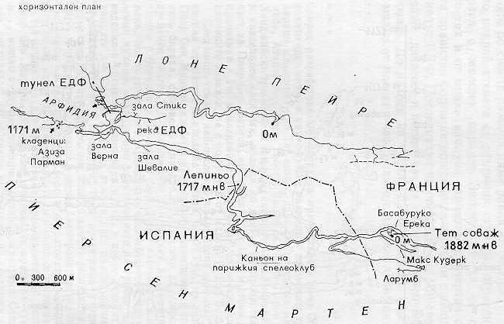
Система: Лоне Пейре - Пьер Сен Мартен - Арфидия

ОРГАНИЗАЦИЯ И ПОДГОТОВКА

Постепенно нами всецело завладело желание организовать экспедицию в ПСМ. Но хватит ли у нас сил, чтобы достигнуть "дна мира"? Многие мечтали об этом, но за всю 20-летнюю историю исследований ПСМ только двум группам - французской и английской удалось осуществить такое прохождение.
Мы преодолели уже границу -1000 метров, имели опыт прохождения Гуфр Берже летом 1969 года, но этого было явно недостаточно, чтобы померяться силами с такой трудной пещерой как ПСМ. Дело было, конечно, не в 49 метрах, ставивших ПСМ перед Гуфр Берже в ранге глубин. Эти огромные пропасти совершенно различны по конфигурации и сложности, и одно лишь сравнение цифр было недостаточным для их сравнения. Так, к примеру, один заоблачный пик может быть покорен любым туристом, а восхождение по гораздо более низкой, но отвесной стене может быть по силам только хорошо подготовленным и снаряженным альпинистам. Аналогично этому сравнение Гуфр Берже и ПСМ.
Мы знали, что решающую роль для успеха экспедиции имеют два фактора: отличная психологическая и физическая подготовка и соответствующее надежное снаряжение. И хотя первое условие было налицо, так как большинство участников имели значительный опыт работы в пещерах, однако второе поставило под вопрос подготовку и проведение экспедиции.
Из технического описания ПСМ, которое у нас было, явствовало, что для прохождения от Тет Соваж до дна колодца Парман требовалось 653 метра лестниц, 1266 метров специальных веревок, подходящее освещение, жумары, обыкновенные и шлямбурные крючья, пробойники, зажимы, рогатки, пруссики, блок-ролики, 4000 метров телефонного кабеля, лагерное снаряжение (палатки, спальные мешки, резиновые надувные матрацы) - список не имел конца. Многое из необходимого снаряжения у нас имелось, но было изрядно изношено и к использованию не годилось.
Так перед нами встала исключительно серьезная проблема - обеспечение новой экипировкой и снаряжением. От быстрого и успешного решения этой проблемы зависела судьба экспедиции. При этом мы располагали очень малым временем, а необходимо было еще учитывать специфические требования к снаряжению, предъявляемые ПСМ.

Самым трудным был вопрос изготовления 700 метров пещерных лестниц.
Это была поистине непосильная задача для нашего коллектива, мало что имевшего, кроме энтузиазма. Но совсем неожиданно Иван Паров, ответственный за подготовку материальной базы экспедиции нашел оригинальное решение этой проблемы. Разработанная им технология и приспособления для изготовления лестниц также как и самоотверженное отношение всех участников к подготовке экспедиции позволили совершить невозможное: за 24 дня были изготовлены 700 метров пещерных лестниц.
Кроме теоретических гарантий надежности лестниц и лабораторных испытаний, все лестницы были проверены на отвесах горы Лакатник. Этим мы старались исключить любую случайность, могущую повлиять на реализацию программы экспедиции. При испытаниях ни одна из лестниц не оказалась некачественной. Этот успех сыграл большую роль в подготовке экспедиции.

Постоянно обсуждался другой вопрос: какой вид освещения использовать? Освещение, используемое в пещерах, должно удовлетворять целому ряду требований, многие из которых весьма противоречивы. От него требуется давать хороший свет продолжительное время за одну зарядку и в то же время иметь малый объем и вес. Оно должно иметь простое устройство, быть нечувствительным к ударам и сдавливанию, не бояться влаги и воды.
После долгих споров и размышлений мы остановились на головном карбидном освещении, скомбинированном с электрическим. Оно было сконструировано на основе применявшейся в шахтном деле карбидной лампы, но с рядом существенных изменений. В отличие от шахтерской, бачок "карбидки" имел элипсоидную форму, на ней был установлен насос, при помощи которого обеспечивался нормальный режим и режим работы под давлением. Этим мы достигали усиления света в огромных галереях и залах ПСМ, а когда в этом не было необходимости, карбидка могла работать как обычная. Также был установлен предохранительный клапан, срабатывавший, если давление в бачке превышало допустимое. Герметичная упаковка батареи электрического освещения, также как и электрозажигалки для карбидки, должна была предохранить светильник от влияния воды. А в ПСМ мы точно будем часто мокрыми с ног до головы. Запасное освещение должно было обеспечивать свет в течение 20 часов после того, как основное по каким-либо причинам могло выйти из строя.

В то же время мы закупили 1280 метров альпийских веревок, новые лодки, лагерное оборудование, изготовили скальные крючья, ролики и остальное снаряжение, а также подготовили телефонный провод, телефоны и легководолазные костюмы типа "Садко", которые планировали использовать в холодных водах подземной реки ПСМ. Постепенно список необходимой материальной базы заполнялся. Все было многократно испробовано, упаковано и приготовлено.
Наряду с обеспечением необходимого снаряжения мы не забывали о необходимости постоянных тренировок для поддержания и повышения психологической и физической подготовки. Для этого была значительна активизирована исследовательская деятельность в спелеологических районах нашей страны. Из 1200 исследованных, картированных и описанных пещер и пропастей в картотеке Болгарской федерации пещерного дела (БФПД) 162 были на счету нашего клуба. Это само по себе являлось непрерывной и тяжелой тренировочной деятельностью. Кроме этого, была разработана специальная тренировочная программа с целью создания условий максимально приближенных к условия ПСМ. В нее входили спуски в самые большие и глубокие пещеры и пропасти страны, тренировочные подъемы в холодные водопады горы Бов, а также тренировки два раза в неделю на стадионе "Раковски" в Софии.
Вся эта деятельность имела целью подготовку и осуществление спуска до дна ПСМ. Но наша экспедиция, столько месяцев и с таким энтузиазмом подготавливаемая, имела и другую, не меньшую по своему значению, цель - проведение ряда научных исследований в ПСМ - деятельность, неотъемлемо присутствовавшая в работе многочисленных клубов разных стран, ежегодно работавших в такой огромной и интересной пещере.
Многим может показаться, что мы уделяли основное внимание спортивному прохождению ПСМ. В большой степени это так, потому что спортивная деятельность в спелеологии является неотъемлемым элементом исследований в таком таинственном и заманчивом и в то же время таком агрессивном и враждебном подземном мире. Только самые подготовленные спелеологи-спортсмены имеют возможность проникать глубоко в царство вечного мрака и совершать научные исследования в его трудных условиях.
Мы поддерживали оживленную переписку с АРСИП, узнавая из нее о проведенных исследованиях и научных проблемах, поставленных ПСМ перед своими исследователями. Это дало возможность разработать научную программу, утвержденную БФПД и с большим интересом встреченную АРСИП.
В процессе подготовки экспедиции, как элемент ее программы, - была поставлена задача съемки фильма о штурме ПСМ. Позднее было уточнено, что будут сняты два цветных фильма - один на 35-миллиметровую камеру Студии научно-популярных фильмов, другой - на 16-миллиметровую камеру для Болгарского телевидения. Были отпущены необходимые средства и определены операторы, способные принять участие в таком трудном деле. Они включились в активные тренировки и вскоре почувствовали себя полноправными участниками экспедиции.

Незаметно приблизился день, когда нам предстояло отправиться в далекий путь. Оставались 3000 километров и исключительно трудная и опасная подземная акция, исход которой должен был быть успешным. Но все ли мы предвидели, от чего этот успех зависел? Совсем скоро мы сможем дать ответ на этот и множество других вопросов, волнующих нас и наших болельщиков. А их оказалось много! Без их помощи и поддержки наша экспедиция была бы немыслима.

НА ПУТИ К ПЬЕР СЕН МАРТЕН

Синий автобус и грузовик на площади перед храмом-памятником Александра Невского в Софии. Только надписи на болгарском и французском языках отличали их от десятков таких же автобусов и грузовиков: "Болгарская экспедиция "Пьер Сен Мартен - 73". Таким был транспорт экспедиции, отправляющейся штурмовать ПСМ - глубочайшую пропасть мира.
Последние минуты перед отправлением. Шумная толпа провожающих.
Последние напутствия, напоминания о письмах, щелканье фотоаппаратов и треск кинокамер и, наконец, миг, когда мы машем руками из окон отходящего автобуса. Опускаемся в удобные кресла, приходя в себя от усталости и волнений. Мы еще слабо чувствуем, что наша экспедиция началась. Но каждый чувствует огромное облегчение от того, что все уже позади, а впереди нас ожидает ПСМ - наша мечта и такая желанная цель.
Наш путь лежит через Югославию, Италию и Монако. Этот путь нам знаком по лету 1969 года, когда тем же путем мы добирались до Гуфр Берже. Снова посещаем большую югославскую благоустроенную пещеру Постойна яма и продолжаем путь. Мы проезжаем города с многовековой историей, исключительными о своему значению историческими памятниками. Остается позади Венеция - "мечта, сотканная из воздуха, воды, земли и неба", как назвал ее Гете. Проезжаем Милан - промышленное и финансовое сердце Италии, Геную - ее величайший порт и второй в Средиземноморье вслед за французским Марселем, и еще десятки малых и больших городов.

У города Ментен пересекаем последнюю границу, отделяющую нас от ПСМ, и въезжаем во Францию. Вскоре после этого минуем Монако, небольшое государство на берегу Средиземного оря. И снова мелькают за окнами десятки и десятки поселений. Многие практически не отделены от последующих. Часто останавливаемся и бродим по улицам и площадям, поражающим нас величием и многообразием своих архитектурных памятников. Наслаждаемся искусством древних зодчих, сумевших создать незабываемые образцы строительного искусства. Но наша цель становится все ближе и приближается все быстрее.

Незабываемой останется волнующая встреча с всемирно известным французским спелеологом Норбером Кастере. Член нескольких академий и автор более 25 книг, переведенных на 50 языков, награжденный высокими почетными наградами за свою научную, спортивную и писательскую деятельность, он живет на берегах реки Гаронна в предгорьях Пиренеев.

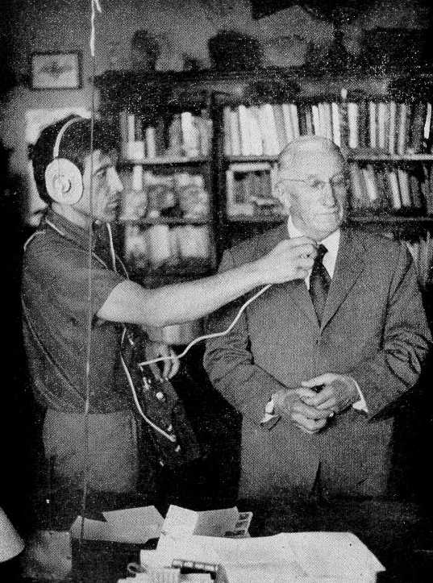
Мы посетили его дом - красивый двухэтажный особняк, расположенный в северной части Сент Годен. Были и в обширном кабинете, превращенном в своеобразный музей спелеологии. Две стены кабинета представляют огромную библиотеку - богатейшая подборка книг по спелеологии, на двух других развешены бесчисленные фотографии, вымпелы, награды и реликвии. Мы увидели карбидные лампы и другие источники освещения, компасы и планшеты, образцы лестниц и веревок, различных приспособлений, иллюстрирующих развитие техники в области спелеологии с начала века и по наши дни. В этой обстановке 77-летний Норбер Кастере писал и совершенствовал книги, раскрывшие для многих удивительный подземный мир. Каждая из увиденных нами реликвий была связана с какой-нибудь из многочисленных исследовательских экспедиций, в которых участвовал спелеолог. С огромным интересом слушали мы рассказы о исследованиях ПСМ, системы Тромба, Гуфр Мартель, об открытии истоков Гаронны. Об открытии первых в мире статуй, созданных первобытным человеком и о многом другом.
Трогательным было прощание с ветераном спелеологии, отдавшим более 60 лет жизни исследованию подземного мира.

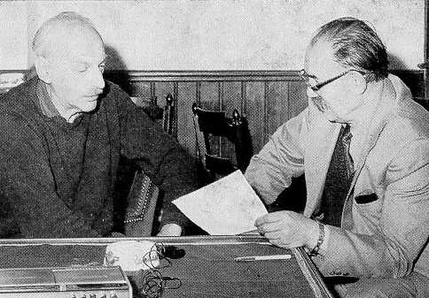
На второй день после этой встречи мы приехали в испанское селение Сент Анграс - конечный пункт нашей дороги к ПСМ. Секретарь АРСИП - Макс Козинс и технический координатор экспедиций АРСИП - Рубен Гемец уже нас ждали. Они очень любезно предложили выбрать место для нашего базового лагеря, а также уточнили сроки знакомства с районом и окрестностями ПСМ.

Проф. Макс Козинс и инженер Радуш Радушев:
согласование научной программы экспедиции

ПОДГОТОВКА К ШТУРМУ "ДНА МИРА"

Базовый лагерь экспедиции разбили на небольшой площадке на склоне холма. Непосредственно под нами виднелись крыши Сент Анграс - селения на краю света, как романтично называли его местные жители. И действительно, здесь кончаются все дороги, и только крутые извилистые тропы поднимаются дальше в скалистое сердце Пиренеев. Напротив, по другую сторону Сент Антрас пролегла заросшая широколиственным лесом долина. Где-то в ее верхней части находится тоннель ЕДФ - один из входов ПСМ. Правее от него видны скальные отвесы каньона Еюаре, а немного ниже - каньона Какуета. В нем в карстовом источнике Бентиа появляется на свет карстовая река ПСМ, проходя глубоко под каньоном Еюаре. Все это мы узнали из карты района, которую внимательно изучили в период подготовки.

Установили большую общую палатку, где могла собираться вся наша 23-членная группа. Построили кухню, медпункт, поставили палатки для хранения продуктов и снаряжения и еще десять палаток поменьше для жилья. Разгрузка автобуса и грузовика, последняя проверка и сортировка продуктов, снаряжения и медикаментов - представляли собой весьма нелегкую задачу, если учесть, что весь груз экспедиции превышал 5 тонн.
Часть всего этого нам необходимо поднять до входа Тет Соваж, где будет установлен вспомогательный лагерь, а другую - к тоннелю ЕДФ.
Весть о нашем приезде быстро распространялась Нас посещали многие спелеологи разных стран, кого ПСМ, также как и нас, привлекал неисчерпаемыми возможностями для исследований. Кроме групп из Франции, здесь были группы из Англии, Италии и Польши - всего более 10 клубов. Гости с интересом рассматривали лагерь, снаряжение, интересовались нашими планами. Оказалось, что многие знали болгарскую группу, предпринявшую в 1970 году спуск в седьмую по глубине пропасть мира - Сплуга дела Прета в Италии. Быстро находя общий язык, мы часами разговаривали о ПСМ, пещерах Болгарии и о нашей экспедиции в Гуфр Берже, которая всех очень интересовала.
На следующий день мы встречались с Рубеном Гомецом. Согласовали с ним наши планы работы в ПСМ так, чтобы в дни, когда мы войдем в Тет Соваж, там не было других групп, работающих в нем. Это делалось для повышения безопасности работ. Гомец познакомил нас с новейшими открытиями в ПСМ, с перспективами дальнейших исследований.
На настоящий день в ПСМ различными группами предпринимались попытки прохождения вверх по течению ручьев Басабуруко Ереко, Макс Кудерк и Ларумб, которые дают начало главной подземной реке ПСМ. Ими было пройдено соответственно 1500, 800 и 2000 метров, но конца достичь не удалось. Оставались и ряд ответвлений, которые группы не успели исследовать. Наиболее перспективным казался приток Ларумб, в верхней части которого были исследован подземный зал размерами 100 х 60 и высотой 80 метров. Конусовидная осыпь в центре зала, падающий сверху ручей и сильное ток воздуха сверху вниз давали основания думать, что существует связь с какими-то многочисленными входами на поверхности.
На поверхности на расстоянии 1500 метров от входа Тет Соваж в секторе М расположены входы в пропасти, известные под общим названием. Они были частично обследованы весьма давно, но были оставлены ввиду тщетности усилий проникнуть в глубины Пьер сен Мартена. После открытия связи между Тет Соваж и ПСМ и исследований притоков, образующих реку в ПСМ вновь встал вопрос о доисследовании этих входов.

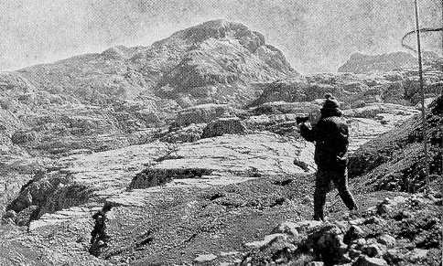
Плато Ар Д'Арани

Одна из наинтереснейших пропастей в том секторе - это М-3-М-13.
Первоначально это были две разные пропасти, между которыми было обнаружено соединение, и ныне они представляли единую сложную систему параллельных, соединяющихся и взаимоперекрывающихся колодцев. При изучении эти пропастей исследовательские группы использовали более 800 метров лестниц, которые оставлялись на отвесах, чтобы иметь возможность ориентироваться. В результате неимоверно трудного штурма, расчистки и преодоления многочисленных узостей и теснин, они достигли глубины -272 метра. Здесь, на этой глубине, были открыты останки афенопса - маленького хищника - находка, характерная для ПСМ.
В 1973 году, незадолго до нашего приезда, при очередном проникновении в М-3-М-13 двое французских спелеологов открыли на глубине -100 метров маленькое отверстие, до сих пор оставшееся незамеченным. В результате расчистки этого отверстия и удалось спуститься на глубину -395 метров, где начинался небольшой подземный поток. Узости, преследовавшие их прохождение, поломки снаряжения и усталость вынудили их приостановить проникновение и вернуться на поверхность с надеждой, что последующая более многочисленная и лучше экипированная группа сможет расширить и преодолеть узости и проникнуть в ПСМ.
И еще одно - как было установлено, доступная проникновению денивеляция ПСМ равна 1171 метр, в то время как гидрологическая денивеляция от входа в Тет Соваж до источника Бентия по вертикали равна 1850 метров. Эта цифра дает представление о потенциально возможном увеличении глубины пропасти.
Все эти дополнительные сведения о ПСМ ярко иллюстрировали огромные трудности, с которыми сталкивались исследователи при работах в недрах ПСМ, все эти трудности, достаточно ирреальные с расстояния 3000 километров, сегодня обретали реальность. И оттого в наших мыслях нет-нет да и возникал вопрос: "Сможем ли мы победить пропсть ПСМ?"

Мы посетили живописный каньон Какуета, расположенный неподалеку от Сент Анграс. Им разделены бассейны, в которых расположены карстовые источники: Бентия - река ПСМ, и Иламина. В верхней его части находятся несколько пещер, самой интересной из которых бесспорно является пещера Водопада. Из ее входа, расположенного на высоте 20 метров от основания одного из скальных обнажений, вытекает значительная подземная река, образуя красивый водопад. Происхождение этой реки неизвестно.
Задача определения границ бассейна, охватывающего три карстовых источника - Бентиа, Иламина и Водопада, была поставлена еще в 1908-1909 годах великим французским исследователем Едуардом Альфредом Мартелем, основоположником современной спелеологии. Исследования в этой области были продолжили Равие и Макс Козинс. Открытые подземные реки в пропастях Лоне Пейре, ПСМ и река Сен Жорж де Равие подтвердили гипотезу Равие о существовании нескольких изолированных подземных рек, протекающих в глубинах известковых пластов, но одновременно поставили новые проблемы в объяснении гидрологического строения района.
Одной из наиболее трудноразрешимых проблем являлась задача определения бассейна, дающего начало подземной реке пещеры Водопада. С помощью окрашивания флуоресцеином было установлено, что ни один из известных поноров, в которых пропадают под землей открыто текущие по поверхности воды, и ни одна из подземных рек не соединяется с пещерой Водопада. Тогда откуда берется вода, вытекающая из Водопада?
Известна парадоксальная информация о том, что этот источник породил одно природное бедствие, застигнувшее район в 1937 году. В ноябре месяце проливной дождь привел к тому, что за 36 часов уровень воды в каньоне Какуета поднялся на 32 метров. Этот паводок привел к человеческим жертвам в 30 километрах ниже в долине. В течение девяти месяцев дебет Водопада был ненормально высок, в то время как уровень остальных источников местности вскоре нормализовался. Но для сохранения Водопадом такого дебета в течение девяти месяцев понадобилось аккумулировать где-то около 2 500 000 куб.метров воды, в то время как склоны возможного бассейна Водопада, расположенные между бассейнами источников Бентия и Иламина, могли дать не больше 2 500 000 куб.метров воды. Тайна Водопада и по сей день остается неразгаданной.
В Какуета мы имели возможность наблюдать огромный разрез известняковых пластов, проточенный рекой каньона, которая прорезала его до подстилающих известняки песчаников. Это были известняки сенона, в которых развита и пропасть ПСМ. Они заложены практически горизонтально, в то время как песчаники имеют угол падения в 30 градусов. Это дает основание предполагать, что некогда в далеком геологическом прошлом эти песчаники были поверхностью района. В последствие они стали дном огромного водного бассейна, и поверх них стали отлагаться известняковые пласты. Мы принесли из каньона многочисленные геологические образцы, которые, вместе с образцами из зала Верна, что нам еще предстояло добыть, могли объяснить некоторые проблемы ПСМ.

После мы встретились с бельгийским спелеологом профессором Максом Козинсом. Думаем. Думается, что будет интересным привести здесь некоторые биографические данные этого великого исследователя и ученого.
Макс Козинс родился в 1904 году в Бельгии, получил образование инженера-электрика и физика. На этом он не остановился и изучил еще геологию и затем, работая в одной лаборатории биофизики и медицины, - медицину. В последствие, участвуя в опытах швейцарского физика профессора Пикара в достижении стратосферы на воздушном шаре, он совершил перелет на этом шаре от Бельгии до Югославии. Козинс также участвовал в конструировании батискафа, в котором профессор Пикар опустился в Тирренское море до глубины 3160 метров. Пережил ужас фашистского ада в концлагере Дахау, где прожил 27 месяцев. После окончания Второй Мировой войны с 1947 по 1952 год участвовал в управлении атомным комиссариатом Бельгии и в то же время принимал активное участие в движении за мир в тесном сотрудничестве с Фредериком Жолио Кюри. Параллельно с этой своей деятельностью почти каждый год он участвовал и руководил исследованиями в ПСМ.
Во время встречи с Максом Козинсом мы имели возможность посмотреть несколько фильмов, среди них и фильм о первом спуске в 1951 году в колодец Лепиньо. Разговаривали о будущем ПСМ, об осуществлении проекта его благоустройства и превращения в международный туристический объект, о проблемах сохранения его биологической среды и охранения от вандализма, следы коего можно наблюдать во многих известных пещерах.
В результате этой встречи было окончательно определены штурмовые группы и уточнены основы, на которых будут осуществляться программы экспедиции в планах собственно проникновения и научных исследований.
Все было готово к началу штурма "дна света".

КО "ДНУ СВЕТА"

Наступил решительный день - день начала штурма ПСМ. Первая группа должна была навесить колодцы в Тет Соваж. В ее состав входила и штурмовая группа из 5 человек, которая после навески должна была продолжить путь вниз. Вторая группа имела задачей войти через тоннель ЕДФ и начать экипирование Меандра Мартин и 240-метрового каскада колодцев за меандром, ведущего ко дну. Операторы Милан Огнянов и Румен Костов вместе с Атанасом Близнаковым образовали третью группу, имевшую трудную задачу киносъемки спуска и научной работы в ПСМ. В зависимости от условий съемки состав третьей группы мог быть увеличен.
К Тет Соваж тронулись почти все. Поднять экипировку, продукты, бивачное снаряжение для первой группы по крутым склонам до перевала было почти невозможно. Поэтому было решено воспользоваться автомобильной дорогой, что шла от села Арет в 25 километрах от Сент Аграса и проходила через перевалы Пиренеев близко от Тет Соваж, заходя на испанскую территорию. С нами отправился и Рубен Гомес, который должен был показать нам вход в Тет Соваж, а затем вернуться обратно с грузовиком, на котором мы совершали эту заброску.
Вскоре минуем село Арет и начинаем подъем по склонам к перевалу. Погода, только еще теплая и солнечная, внезапно изменилась. Все вокруг потемнело. Пошел проливной дождь, который потихоньку просачивался к нам под брезентовый тент грузовика. Повороты бесконечного серпантина раскачивали нас вместе с багажом то в одну, то в другую сторону. Время от времени кто-нибудь пытался пошутить, но никто не реагировал. Все были полны мыслями о неизвестности, нас ожидающей, и было не до шуток.
Кажется, что мы путешествуем уже целую вечность. А от Арет до перевала всего 23 километра. Дождь как начался, также внезапно прекратился. Водная завеса исчезла и открыла взору огромные известняковые блоки, изъеденные временем, водой и снегом. Мы оказались в альпийском поясе Пиренеев, высоко над поясом леса. Но в следующий момент спустилась густая мгла и скрыла от глаз все и вся.
Наконец, грузовик остановился. Отсюда нм предстоял пеший путь к нашей цели. Быстро разгружаем багаж - небольшая куча рюкзаков и мешков - каждый взял по одному рюкзаку, а те, кому груз показался легок, закинул поверх палатку, лодку или какой-нибудь другой багаж. Рубен Гомец двинул один из рюкзаков и посмотрел удивленно. Он посчитал, что рюкзаки слишком тяжелы и сказал, что предпочитает сделать две ходки с более легким грузом, чем один с тяжелым. с этим мы были знакомы еще по экспедиции 1969 года в Гуфр Берже. Там французские спелеологи также смотрели с удивлением, как мы спускаемся по отвесам с нашими 20 и более килограммовыми ранцами со снаряжением, в то время как вес их спелеологических сумок и мешков не превышал 7-8 килограммов. Возможно, они были правы, так как находились на своей территории, и время для них не было критичным. А для нас каждый день был считан, нужно было поторапливаться.
Рубен Гомец выбрал один из наиболее тяжелых ранцев - решив носить наравне с нами, и, не слушая наших возражений, взвалил груз на плечи и канул во мгле. Втягиваемся в колонну ему в след. С нами отправляется и Борис Томов, шофер грузовика - сгибаясь под тяжелым рюкзаком, но решив не отставать от других. Он участвовал и в экспедиции в Гуфр Берже и там также активно помогал в переноске багажа.
Через 200-300 метров тропа исчезла и начался подъем по скалистому склону. Он был так крут, что в некоторых местах приходилось помогать подъему руками. Мгла, все такая же молочно белая и густая, заполняла все вокруг. Но Рубен Гомец отлично знал местность и уверенно вел в гору. Следовало быть очень внимательными - скалы были мокры и скользки, рюкзаки тяжелы, и одно неосторожное движение могло иметь плохие последствия.
После подъема на одну из седловин вновь появилась красная маркировка пути - надежный знак, что наш проводник не сбился с пути. Ветер в миг разметал мглу, и перед нами открылась огромная каменная пустыня, прорезанная многочисленными трещинами, в некоторых местах расширенные водой до нескольких метров. Рубен Гомец пояснил, что на дне многих из них находятся вход в пропасти, некоторые из которых до сих пор не исследованы. С правой стороны от нашего пути взорам открылся большой воронкобразный вход, огражденный перилами - начало колодца глубиной 200 метров. То тут, то там белеют снежники. И... мгла снова закрыла все вокруг.
Продолжаем идти почти горизонтально, и внезапно из мглы появляется высокий железный пилон, отмечающий вход в Тет Соваж. Поднимаемся на ребро неширокой расселины в скалах, на дне которой чернеет небольшое отверстие. Это начало пропасти ПСМ - самый высоко расположенный из ее входов. Где-то под нами, глубоко в земных недрах, лежат пугающие отвесы и студеные водопады, которые нам предстоит преодолеть на пути к "дну света".
Участники, определенные в другие группы, оставляют рюкзаки и мешки с грузом и с пожеланиями успеха отправляются обратно к грузовику. Их цель - вернуться обратно в лагерь на краю Сент Анграс и на следующий день начать навешивание снаряжения в нижней части ПСМ, войдя в нее через тоннель ЕДФ.
Здесь же остается девять человек - штурмовая группа в составе: Кирил Йончев, Николай Генов, Ани Тапаркова, Васил Николов и Иван Рашков, а также вспомогательная группа - Надежда Цветкова и Георги Георгиев и операторы Милан Огнянов и Румен Костов. Им, штурмовой пятерке, четверо суток спустя, преодолев более 7 километров подземных галерей ПСМ, необходимо было выйти через тоннель ЕДФ, встретившись с группой, работающей там.
Осматриваемся на площадке, куда бы поставить палатки, но поблизости нет удобного места. Ухитряемся установить их в 30-40 метрах друг от друга на сильно иссеченных и неровных скалах и быстренько забираемся в спальные мешки. Мы пережили очень трудный день, а густая мгла не оставляла нам выбора, чтобы заняться чем-либо другим.
Но Пиренеи приготовили нам для начала еще дно испытание. Разразилась страшная буря. Неожиданно снова начался проливной дождь, а ураганный ветер угрожал сорвать палатки и сбросить их в какую-нибудь пропасть. Наша палатка протекла, и спальные мешки местами подмокли. Мы сбились в середину палатки, но вода и тут нас настигла. При одном из сильных порывов ветра одна из растяжек с одной стороны палатки, закрепленная к скальному выступу, не выдержала, и палатка упала на нас.
Пришлось выбираться из-под нее и, окончательно вымокнув, проситься в одну из соседних палаток с двойной крышей, и все еще спасающую своих обитателей от не перестающего дождя. Под вой бушующей бури мы забылись беспокойным сном.

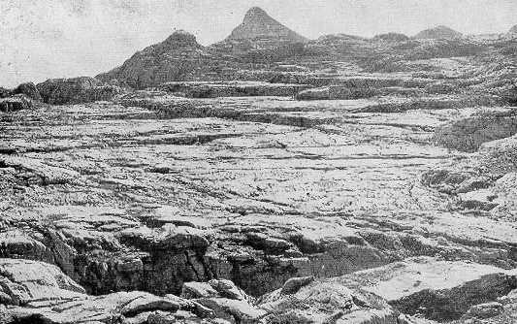
Окружающее нас плато столь пустынно и безжизненно,
будто принадлежит другой планете

Утро было совершенно иным. Выбравшись из платок, мы оказались в другом мире - вокруг нас были только скалы и небо. На юге, совсем близко, нависал известняковый массив с вершиной д'Ани (2504 м). Мы были поражены бескрайней синевой неба. Не был ни единого облачка. Окружающее нас плато было столь же безжизненно и пустынно, словно принадлежало другой планете. Возможно, лунный пейзаж не слишком отличался от окружающего нас. Не чувствовалось ни малейшего дуновения ветра, и только наша поверженная палатка напоминала о пережитой кошмарной ночи.
Мы находились в центре огромного карстового района. Вокруг нас на площади около 10 квадратных километров находилось от 3 до 10 тысяч входов в пропасти, глубоко уходящих в земные недра. Многочисленные четко очерченные расселины прорезали скальные пласты на большую глубину и обособляли огромные известняковые блоки, поражающие однообразием форм и строения. Едва ли можно оценить трудности, с которыми сталкивались первоииследователи при изучении этого района.
Главной проблемой здесь было не наличие огромного количества входов, требующих исследования, а распознавание и классификация уже исследованных объектов. Другой проблемой было преодоление подземного ледника толщиной до 100 метров, который делал недоступным каждый вход величиной достаточной для сбора снега зимой. Нагромождения толстых пластов снега, затвердевшего и превратившегося в заледеневшую пробку, обнаруживались между 100 и 200 метрами глубины под поверхностью плато.
Единственно доступными оставались пропасти, чьи входы были слишком малы, чтобы собирать снег. Но структура района сделала очень трудным нахождение этих многообещающих, но малозаметных входов. Все это объясняет тот факт, что несмотря на то, что первые исследования здесь были проведены еще в 1908-1909 годах, район сохранил такие огромные возможности для новых открытий и по сей день.

Предстояло первое очное знакомство с ПСМ. С хорошо набитыми веревками и лестницами ранцами по одному влезаем в маленький вход и начинаем спуск по твердым стальным лестницам, закрепленным к стенам колодца.
В нашей практике нам еще не приходилось пользоваться такими лестницами. Стальная труба диаметром около 6 сантиметров закреплена на некотором расстоянии от стен колодца. Поперек, через определенное расстояние пробиты отверстия, в которые вставлены и приварены отрезки стальных труб - ступеньки. По этим лестницам нам предстоит спуститься до -175 метра: до этой отметки экипированы отвесы Тет Соваж. Отсюда вниз необходимо навешивать следующие отвесы, используя обычные пещерные лестницы.
Быстро привыкаем к новым для нас лестницам. Спускаться по ним действительно быстро и удобно, но и несколько опасно. Особенности расположения ступенек не позволяют использовать самостраховочные веревки, как на обычных пещерных лестницах, и это требует большого внимания. В случае падения нет ничего, что бы его задержало. Тяжелые ранцы сильно увеличивают риск и вызывают неприятные ощущения.
Время от времени осветительные приспособления операторов заливают колодцы белым светом. Румен и Милан спустились со своими камерами вперед и, поджидая нас то тут, то там, снимают спуск.

На глубине -65 метров лестницы заканчиваются. Отсюда колодец продолжается ниже, но в этом месте он имеет искусственное дно. Передвигаемся в сторону по горизонтальной штанге и попадаем на тесную площадку.
Отсюда путь продолжается по тесной и кривой низкой галерее, названной Меандр 1. Преодолеваем его, проползая на животе ногами вперед, и вылезаем в начало колодца глубиной 50 метров. Снова испытываем неприятные ощущения, пока ноги шарят в пространстве в писках первой ступеньки следующей лестницы. В начале колодец достаточно тесен, но постепенно расширяется книзу. Спускаемся на его дно.
Внизу слева Большая трещина - огромная подземная расселина, шириной от 1 до 4 метров, в которую спускаемся на 80 метров, продвигаясь в горизонтальном направлении около 50 метров. Продвижение происходит по скальным обломкам, заклиненным на различных уровнях между отвесными стенами. Часто встречаются следы групп, спускавшихся здесь перед нами - использованные батарейки и различные предметы экипировки - подъем их на поверхность оказался не по силам этих групп, что вынудило их оставить мусор по площадкам.
Достигаем окончания стационарных стальных лестниц. Здесь, на глубине -175 метров, завершаем первый спуск в ПСМ. Теперь необходимо подняться наверх за новыми ранцами со снаряжением, чтобы продолжить спуск вниз. При этом втором спуске мы начнем и навешивание обыкновенных пещерных лестниц и веревок.

Через несколько часов опять спускаемся на 175-й метр. Теперь с нами все остальные лестницы и веревки, и мы имеем возможность спуститься с попутным оборудованием отвесов до -405 метра в зал Козинса.
Спуск вниз значительно замедляется. Надежность спуска закладывается наверху каждого колодца, для чего забиваем новые шлямбурные крючья, вопреки имеющимся здесь многочисленным крючьям предыдущих групп. На глубине -220 метров достигаем Меандра II. В этой криво заложенной галерее часто снимаем ранцы и с усилием протискиваемся через ее изгибы и теснины. При каждом сильном рывке заклиненных ранцев появляется чувство, что их лямки вот-вот останутся у нас в руках. Но это издержки.

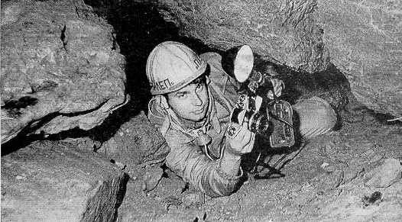
Огромные залы и галереи перемежаются лазами и теснинами

За Меандром II спуск становится легче, но появляется небольшой ручеек с ледяной водой - "для охлаждения", как шутливо заметил кто-то.
Предпочитаем обходиться без такого охлаждения, вопреки тому, что весьма разогрелись вследствие значительных усилий, предпринятых в этот день, но... не знаем как. Водяные струйки проникают сквозь комбинезоны, заливаются в рукава и беспрепятственно достигают сапог.
Спускаемся еще в несколько небольших колодцев. Мы уже напрочь мокрые и стараемся увернуться от воды. На дне 28-метрового колодца попадаем в нисходящую галерею с интересной морфологией, известную под названием Меандр Кастрюль. Продвигаясь по нему, попадаем в начало колодца глубиной 100 метров - последнее трудное препятствие перед главной рекой ПСМ.
Приближается полночь, и решаем приостановить проникновение.
За этот день мы успели навесить 275 метров колодцев Тет Соваж, а до зала Козинса оставалось еще 130 метров - один 100-метровый колодец и несколько мелких. Сложив на удобное место оставшиеся веревки и лестницы и отправляемся обратно к поверхности.

Выходим среди прохладной ночи. Вопреки усталости от трудного прохождения, не спешим. Остальные семеро нас оставили. Операторы вышли наверх много раньше нас, чтобы отправиться в базовый лагерь в Сент Анграс на грузовике, который пришел, чтобы забрать их. В последующие три дня они войдут через тоннель ЕДФ и поднимутся вверх по течению подземной реки, встречая нас во время нашего спуска к залу Верна. Оттуда гораздо легче и безопаснее пронести кинокамеры, материалы и освещение, избегая один участок подземной реки - Каньон Парижского спелеоклуба, где предохранить кинотехнику от намокания практически невозможно. Кроме того, аккумуляторы освещения, подсаженные во время съемок, требовали подзарядки в Сент Анграс.

Решаем на следующий день идти в Тет Соваж только двойкой Кирилл Йнчев и Васил Николов для навешивания последних отвесов в зал Козинса.
Необходимо было завершить прокладку телефонной линии от поверхности до отметки -405 метров, где появляется подземная река. С помощью этой линии мы будем поддерживать связь с оставшимися наверху и при необходимости сможем получить быструю помощь. Остальные члены группы останутся на поверхности, чтобы подготовить все необходимое для решительного штурма.

Наступил третий день с начала существования нашего лагеря на краю Тет Соваж. - день, в который необходимо было начать спуск к дну ПСМ.
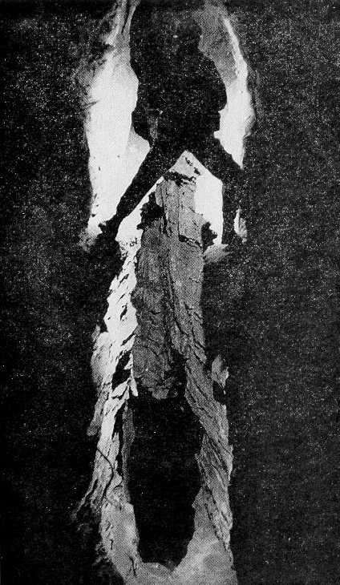
Все колодцы были навешены, и обеспечена телефонная связь. Трехметровая карта ПСМ, которой мы располагали, была разрезана, и каждый кусок вставлен в полиэтиленовый пакет, чтобы не намок. Прозрачные маски были отрезаны от легководолазных костюмов, как ненужные, и наша одежда была готова к одеванию...

К обеду начинаем медленно одеваться, помогая друг другу. Почти сутки будем мы среди мрака и воды, и потому каждая минута, проведенная под теплыми солнечными лучами, доставляла незаменимое удовольствие.
Надеваем обычные пещерные комбинезоны, обуваем сапоги. Опробовали головное освещение. Не знаем, все ли взяли? Нет, вроде бы, все налицо. Можно отправляться!

13.30. Друг за другом уходим в тесный вход Тет Соваж с тяжелыми ранцами на спинах. Чего только в них нет - веревки, лестницы, крючья, молотки, карабины, резервное освещение, продукты, теплая одежда для переодевания, две лодки и всевозможное другое. На поверхности остаются Надежда Цветкова и Георги Василев. В течение следующих 24 часов они будут дежурить у телефона, после чего грузовик заберет их в базовый лагерь на краю Сент Анграс. По нашим планам этого времени нам хватит, чтобы спуститься и выйти из тоннеля ЕДФ к базовому лагерю. Этим завершится первый этап штурма ПСМ.

Путь вниз уже хорошо знаком. Руки быстро, без лишних движений, находят зацепы, а ноги - ступени. К любым узостям тело приспосабливается без усилий.
За полтора часа спускаемся на 405 метров к телефонному посту. Последний разговор с поверхностью успокаивает - погода наверху все также солнечна и никаких прогнозов на дождь. А дождь - наш самый большой враг. За несколько часов уровень подземной реки может подняться, превратив нас в пленников ПСМ, потому что огромные галереи пропасти перемежаются узкими участками, которые река быстро заполняет водой.
Отсюда начинается неизвестность. Минуем оставленный лагерь предыдущей экспедиции. Раздавленные ржавые консервные банки и мокрые прогнившие палатки производят угнетающее впечатление. Через совсем низкий проход и небольшую галерейку проползаем в зал, носящий имя профессора Макса Козинса - зал Козинс. Он заполнен огромными глыбами, меж которых с глухим гулом течет подземная река.
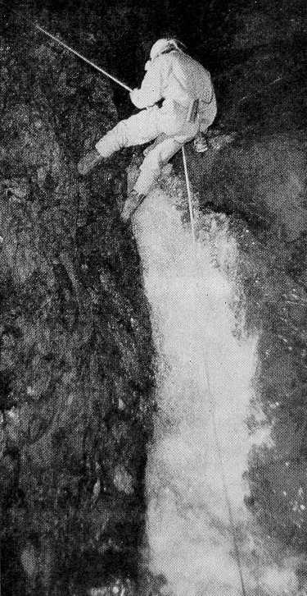
Продолжаем движение по залу вниз по течению подземной реки и попадаем в большую галерею. Тут происходит небольшой инцидент, который едва не кончается трагично. На расстоянии 50 метров от зала Козинс нужно спуститься в колодец глубиной 4 метра. Из-за небольшой глубины колодца решаем не навешивать новую веревку и использовать старую, оставленную предыдущей экспедицией, прошедшей по этому пути. Первым спускается Николай Генов. За ним начинает спуск Ани Иванова, и в следующий момент раздается шум падающего тела. Веревка оборвалась, и с высоты 2 метра Ани падает на дно колодца. Падение было недолгим - дно колодца покрыто мягкой глиной, и Ани не поранилась. С опозданием понимаем, что за любую ошибку можно заплатить дорогой ценой.
Меняем оборванную веревку новой и продолжаем спуск. Вскоре попадаем в следующую пустоту, значительно большую, чем зал Козинс, названную зал Сюз. Ее пол представляет хаотичный навал огромных каменных блоков, где-то глубоко под которыми бурлит подземная река. Останавливаемся на короткий отдых. Времени ни на обед, ни на ужин нет, так что решаем только немножко перекусить. Николай достает фотоаппарат и вспышку и делает несколько снимков.
Отдохнув и подкрепившись, укладываем ранцы, готовимся в путь. Надежда, что сегодняшний путь будет легче, не сбывается. Мешки все также тяжелы, как и прежде. Некоторое время плутаем среди каменных громадин, непрерывно спускаясь, и наконец, снова попадаем на подземную реку в нижнем краю зала Сюз.

Река, приняв еще один боковой приток, становится весьма внушительной. Нам предстоит передвигаться по ней на протяжении 2700 метров. Этот длиннейший участок, нареченный Каньон Парижского спелеоклуба, имеет только одно место, где можно укрыться от возможного паводка - зал Моника, почти в его середине. При проливных дождях на поверхности уровень воды здесь поднимается до 8 метров, заполняя эту галерею.
Ровное, покрытое песком, дно подземной реки твердо и удобно для ходьбы, что дает возможность быстро передвигаться. Местами широкая - 4-5 метров, галерея сужается вдвое, и ее глубина, обычно около 0,5 метра, удваивается. В таких местах, чтобы не намочить ранцы, складываем их в одну из лодок, которую накачали и теперь толкаем перед собой.
Сами предпочитаем идти по воде, так как такое передвижение быстрее. Температура воды 1 градус по Цельсию. Вначале передвижение по такой воде было приятно, но постепенно начинаем мерзнуть. Насколько приятнее кажутся теперь сухие галереи и залы, в которых мы еще недавно изнывали от жары. Легководолазные гидрокостюмы под комбинезонами защищают от воды, но не спасают от холода.
Через каждые 200-300 метров останавливаемся на несколько минут. Васил достает из ранца планшет и зарисовывает профиль галереи. Профили этой галереи не были отрисованы при картировании этого участка, и теперь мы надеемся дополнить карту ПСМ.
В большей части Каньона Парижского спелеоклуба река течет по пластам скальных пород, следуя их наклону. В некоторых местах пласты эти вздыблены, и река прорезает их. По пути нашего продвижения отмечаем и эти особенности галереи, что поможет лучше проследить геоморфологическое строение ПСМ.

Неожиданно свод галереи перед нами резко снижается и опускается до уровня воды. Останавливаемся, пораженные непреодолимым препятствием.
Мы перед сифоном. Это "враг номер 1" всех исследователей пещер. Осматриваемся вокруг, но не видим никаких ответвлений. Неужели река поднялась и закрыла путь вперед? Нет, это невозможно. Мы бы гораздо раньше заметили, что уровень реки поднимается. Скорее всего, мы пропустили какое-то ответвление, куда надо было свернуть?
Начинаем возвращаться, внимательно осматриваясь. Кирил и Николай проверяют одну широкую расщелину, которую мы миновали, не заметив, а остальные продолжают путь назад. Проверяем одно сухое разветвление, закончившееся сухим зальчиком. Здесь пути нет. Возвращаемся обратно к реке, и в это время слышим крики Кирила и Николая, обнаруживших проход.
Здесь нужно подняться на верхний этаж - старое русло реки, путь к которому лежит после подъема по той расщелине, которую мы пропустили. Поднимаемся "на распорах", упираясь спиной в одну стену, а руками и ногами - в противоположную. На высоте около 8 метров над рекой попадаем в верхнюю галерею. Продвигаясь по ней, попадаем в начало огромного завала. Куда тут идти?
Мы дотащили сюда лодку в накачанном состоянии, но дальше ее так нести практически невозможно. Стравливаем из лодки воздух и упаковываем ее в мешок. После чего забираемся в тесный проход меж скальными блоками и начинаем бесконечное и мучительное передвижение и плутание среди этого невообразимого хаоса. Комбинезоны, цепляясь за острые ребра камня, затрудняют движение, которое и так сильно затруднено тяжелыми ранцами, которые мы тащим за собой через теснины.
Наконец - через час после начала движения по завалу - выбираемся к подземной реке - с другой стороны сифона, преградившего путь о реке.
Накачиваем одну из лодок, складываем в нее груз и продолжаем движение вниз по ее течению. Вскоре вода становится глубже и уже достигает груди. Это вынуждает накачать вторую лодку, забраться в нее и так плыть до тех пор, пока свод над нами не исчезает в темноте.

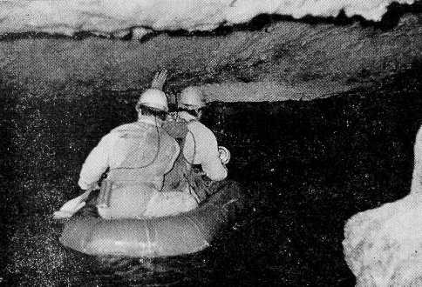

Справа, по стене галереи, висит веревочная пещерная лестница, чей верхний конец теряется во мраке. Здесь путь по реке завершается, и предстоит подняться на 40-метровую высоту в Диаклазу Идальго - огромную щелевидную расщелину, которая приводит в следующий верхний этаж - прежнее русло подземной реки.
Первой по лестнице начинает подниматься Ани. Выдержит лестница или порвется? Вопреки горькому опыту, который мы уже приобрели, у нас не остается другого выбора. Чтобы продолжать путь, необходимо подняться по этой лестнице. Затаив дыхание, следим за каждым ее движение, пока Ани не скрывается в темноте. Она поднимается медленно, отдыхая через каждые 3-4 метра. Обычно один 40-метровый отвес не представляет каких-либо трудностей, но наш продолжительный переход, холодная вода и тяжелые мешки сделали этот подъем достаточно трудным. Только позвякивание лестницы говорит о том, что Ани все еще продолжает подъем. Мы не ощущаем сковавшего нас холода. Минуты тянутся вечностью, пока, наконец, Ани не возвещает, что выбралась в верхнюю галерею.
Один за другим следуем за ней, успокаивая себя мыслью, что если лестница оборвется, мы упадем в воду, а это все же лучше, чем грохнуться на скалы. Понимаем также, что будучи застрахованы зажимами за висящую вдоль лестницы веревку, мы рискуем много меньше, чем в том злополучном 4-метровом колодце, куда упала Ани.
Размеры галереи, куда мы попадаем, значительны. Огромные каменные глыбы преграждают наш путь и вынуждают непрерывно подниматься спускаться по ним. Намокшие ранцы стали еще тяжелее, а силы на исходе. Но об остановке не может быть и речи. Наиопаснейший участок ПСМ - Тюнель дю Ван (Тоннель Ветра) , все еще впереди. Промерзшие после многочасового передвижения по ледяной воде, стараемся двигаться быстро, чтобы согреться.
Вскоре галерея начинает стремительно спускаться вниз, и до нас доносится шум, усиливающийся с каждым шагом. Кажется, что приближаемся к какому-то большому водопаду - такой сильный шум воды. Но на нашей карте нигде не обозначено ничего подобного. И действительно, мы снова подходим к подземной реке, широко разлившейся и образовавшей здесь большое озеро, но водопада нигде не видно. Однако шум, напоминающий гул падающей воды, неимоверно нарастает. Наконец, понимаем, что он возникает из-за мощного тока воздуха, порождаемого температурным перепадом между Каньоном Парижского спелеолуба и нижними галереями ПСМ. Перемещающиеся с большой скоростью воздушные массы возбуждают волны на поверхности озера, плескающие в берега перед нами, так что возникает чувство, что стоишь на морском берегу.
Это был Тюнел дю Ван. Решаем накачать одну из лодок и с ее помощью переправиться на другую сторону озера. Кирил принимает на себя роль мифического Харона, перевозя на лодке груз, а после и нас - одного за другим. Один участок Тюнель дю Ван, протяженностью 10 метров, столь низок, что борта лодки касаются сводов, а мы, лежа в лодке на спине, вынуждены отталкиваться руками от потолка, чтобы постепенно продвигаться вперед.
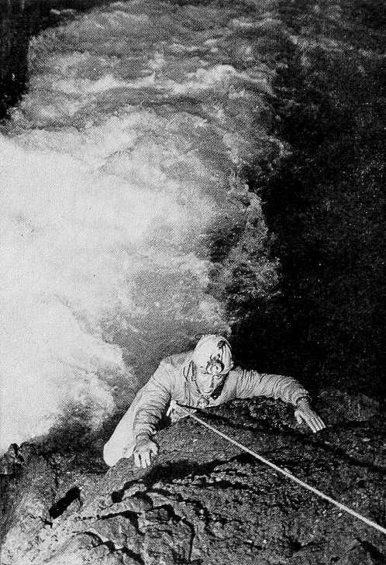
В итоге мы оказываемся в большом зале в нижнем конце Тюнель дю Ван.
Теперь мы можем позволить себе небольшой отдых. Возможный подъем уровня подземной реки - кошмар спелеологии - одна из наиковарнейших опасностей, какую только можно встретить при исследованиях таинственного мира пещер. Но теперь, после преодоления Тюнель дю Ван - опасности паводка для нас больше не имеет значения.
Для преодоления последнего участка спускаем воздух из лодки и с большим трудом запихиваем ее в один из мешков. Наш путь по реке завершен, и отсюда гидрокостюмы и лодки будут бесполезным грузом, также как до этой поры было бесполезным остальное снаряжение, что мы несем с собой. И, тем не менее, мы несли его с собой, чтобы в случае необходимости, если дальнейший спуск окажется невозможным, иметь шанс вернуться обратно.
Достаточно скоро подходим к огромному залу - Наварра, чьи размеры путают все представления о размерах подземных пустот. До этого времени мы нигде не видели ничего подобного. Продвигаемся среди упавших когда-то блоков, размерами с трехэтажный дом. Зачастую, выбравшись на верх такого блока, видим в 10-20 метрах под собой пол зала, где нам надо было бы идти. Возвращаемся обратно и блуждаем в поисках пути, который мог бы привести нас к основанию этой гигантской глыбы. И снова движемся вперед. Бесконечные спуски и подъемы. Бесконечные поиски пути среди этого мегалитического хаоса скальных громад, окружающих нас.
Все ощутимее чувствуем усталость. Руки и ноги отказываются подчиняться. Глаза смыкаются сном. Мы начали спуск в 13.30, а уже миновала полночь. За спиной около 4 километров из 7, что отделяли нас от зала Верна. Мы знаем, что первопроходцы осуществили переход от входа Тет Соваж до зала Верна за 50 с лишним часов. Другая группа под руководством Рубена Гомеца преодолела этот путь за рекордное время - 12 часов, в то время как нормальное время, необходимое для этого - около 20-25 часов. А сколько еще предстоит нам пробираться в этом невообразимом подземном мире, пока мы доберемся до зала Верна? Никто не знает.
После долгого и трудного подъема достигаем верха мрачной осыпи.
Спуск вниз достаточно опасен и требует большого внимания. Наши шаги приводят в движение множество камней, чье равновесие мы нарушаем. У основания осыпи обнаруживаем остатки аккумуляторов, различного использованного снаряжения и других предметов. В стороне и вверху скромная надпись говорит о том, что здесь Марсел Лубенс заплатил жизнью за страсть к познанию чарующего мира пещер.
Мы находимся под 320-метровым колодцем Лепиньо - еще одного входа ПСМ. В этом месте подземная галерея проходит под Испанской территорией, а далее снова возвращается во Францию.
Продвигаясь вниз, идем по наивеличайшему из известных подземному залу мира. Снова следуют бесконечные подъемы и спуски по огромным осыпям, преграждающим наш путь. А вокруг не видно ни стен, ни потолка.

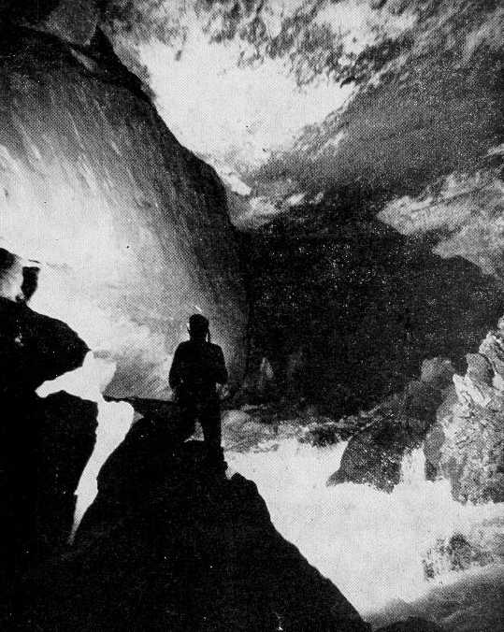
Время от времени после какого-нибудь из спусков попадаем к руслу подземной реки. В других местах она течет глубоко под каменными громадами, по которым мы передвигаемся, в других - река исчезает в нижних этажах, чтобы снова напомнить о себе, появившись ниже.
Время течет медленно. Всякий шаг дается с усилием. Движения становятся неуверенными, а пальцы, кажется, сами соскальзывают с зацепов. Мы достигли кульминации нашего перехода. Мы так устали, что престали обращать внимание на опасность. Начинаем видеть фигуры людей - каждый момент ожидаем встречи с операторами, чудятся голоса. Зал сменяется залом, а зала Верна все нет.

Спускаемся почти до уровня подземной реки, которая пробила себе проход среди блоков и осыпей. Галерея сузилась до того, что уже видны обе ее стены. Только своды еще скрыты во мраке. В одной из ниш впереди видим знакомые ранцы - ура! Это был груз операторов, но... где же они сами?
Быстро подкрепившись консервами и сладостями, найденными в их ранцах и значительно ободренные - возможно не столько провизией, сколько мыслью, что не мы одни сейчас в этой подавляющей бездне, продолжаем спуск. Немного позже соображаем, что операторы оставили в нише только груз, и взяв аппаратуру, возможно, отправились дальше вверх. Мы разминулись где-то в этой огромной галерее, где были незаметны блики света от наших налобных фонарей. Но так ли это - мы не знаем, и с надеждой продолжаем оглядываться.
Пересекаем зал Шевалье - последний зал перед залом Верна. Наш трудный переход близится к концу. И это подтверждает шум падающей воды впереди. Перебираемся через сползшие сверху глыбы очередного завала, и шум воды усиливается. Новый спуск между каменными блоками приводит нас к обратной стороне завала. Слева в 2 метрах под ногами бушует поток.
Еще через 20 метров железные перила преграждают галерею. Воздух насыщен водяной пылью, а под нами слышен грохот падающей с большой высоты воды.
Вскоре лучи света от налобных фонарей освещают белую ленту падающей воды. Мы достигли зала Верна. Мы стоим в середине одной из стен зала, и нигде вокруг не видны ни другие стены, ни свод. Мы поражены необычностью этой огромной подземной полости, не имеющей себе равных по размерам.
Справа по краю стены сделаны ступени, огражденные с одной стороны железными перилами. Начинаем медленно спускаться по ним, и из темноты появляется отверстие, оконтуренное бетоном. Его правильную форму не спутать ни с чем - это тоннель ЕДФ.
Смотрим на часы. Миновало 14.00. Истекает двадцать пятый час с начала спуска в Тет Соваж. До выхода из тоннеля ЕДФ остается еще 800 метров и через каких-нибудь полчаса нас согреют теплые солнечные лучи...

* * *

Согласно разработанной тактике штурма ПСМ, в то время как одна группа, в чей состав входила штурмовая пятерка, навешивала колодцы в Тет Соваж, другая группа в составе Антоний Семов, Атанас, Атанасов, Георги Валетов, Иван Петров и Антоний Ханджийски должна была начать навешивание Меандра Мартин и колодцы, следующие за ним и ведущие ко дну пропасти.
(Посмотрим теперь на события глазами этой группы, прим. перев.)
Эта часть ПСМ, состоящая из 1300 метров тесных диаклазных расщелин и 240 метров колодцев, заливаемых ледяной водой, по словам англичан - потруднее, чем вся Гуфр Берже.

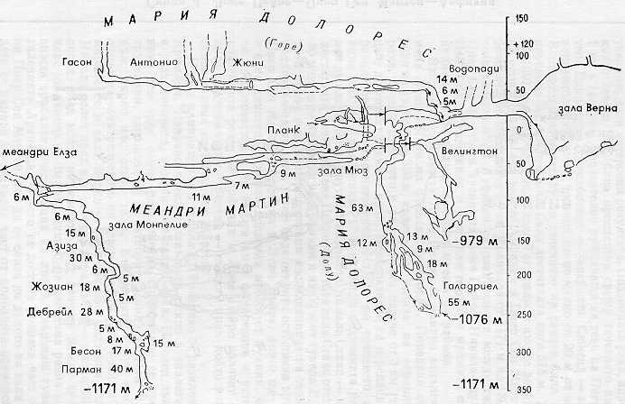
Часть ПСМ от зала Верна до дна

Ценой больших усилий доставляем снаряжение на вторую часть ПСМ ко входу в тоннель ЕДФ. Устраиваем наш временный лагерь в большом деревянном бараке, собственности АРСИП, у входа в тоннель. Все следующие дни мы живем в нем совместно с французскими и английскими спелеологами, работающими в пропасти Арфидия - интересной сети подземных пустот, открытой при строительстве тоннеля ЕДФ. Устраиваем временный медпункт, в котором врач экспедиции доктор Спасов непрерывно дежурит во время наших работ в пропасти. Это вызывает интерес других спелеологов, так как наша экспедиция первая, имеющая в своем составе врача, контролирующего состояние участников.
Вскоре отправляются к Тет Соваж кинооператоры, нагруженные кинотехникой и остальным своим снаряжением.

На следующий день начинаем штурм донной части ПСМ. Открываем стальные ворота тоннеля ЕДФ, и... мощный ток воздуха вырывается оттуда. Будто гигантский вентилятор выталкивает оттуда воздушные массы.
Ветер гасит пламя карбидных ламп. Передвигаемся по тоннелю при свете электрических фонарей. Идем по неровному полу, перебираясь через оставленные здесь вагонетки. Воздушная струя упирается в грудь, и мы начинаем мерзнуть. Разговаривая, приходится кричать изо всех сил. Влево отходит ответвление, ведущее в Арфидию.

Как уже было сказано, Арфидия - это система подземных пустот, открытая в результате ошибки, допущенной при прокладке тоннеля ЕДФ. В последствие она стала объектом интересных исследований. Подземная река, названная ЕДФ, была обследована вверх по течению на протяжении 1 километра и протекает по галерее, поразительно похожей на ПСМ. Одно из сухих разветвлений заканчивается непроходимой пока узостью всего в 20 метрах от зала Верна. К этому времени вниз по течению реки был пройден ряд колодцев и достигнута глубина -575 метров. Это составляет -1307 метров от входа Тет Соваж, и если будет доказана естественная связь между Арфидией и ПСМ, глубина системы возрастет с -1171 до -1307 метров. Кроме того, галереи Арфидии расположены между галереями ПСМ и пропастью Лоне Пейре. Есть основания думать, что Лоне Пейре тоже является составляющей частью гидрологической сети этого района.

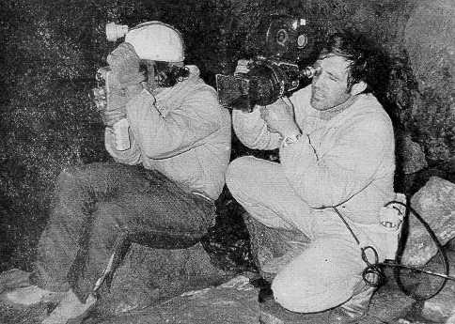
Операторы Румен Костев и Милен Огнянев за работой

Вход в пропасть Лоне Пейре находится неподалеку от колодце Лепиньо, но на французской территории. Ряд колодцев приводит на глубину -350 метров, где вливается в огромную подземную реку. Вверх по течению изучены более 3 километров галерей и конца пока не достигнуто. Не исследованы пока и ряд боковых притоков главной реки. Вниз по течению через 3500 метров на глубине -717 метров от входа подземная река пропадает среди глыб каменного завала на дне зала Стикс - самая нижняя достигнутая точка Лоне Пейре. Зал Стикс расположен всего в 30 метров от одного из колодцев Арфидии и в 50 метрах от тоннеля ЕДФ. Все это создает еще одну перспективу для исследований и оставляет надежду на обнаружение естественной связи между ПСМ, Арфидией и Лоне Пейре, которые объединены в единую систему подземных пустот, так как окрашиванием вод флуоресцеином установлено, что воды подземных рек Арфидии и Лоне Пейре появляются на поверхности в источнике Бентия - в том же, что и подземная река ПСМ.

Итак, мы идем по тоннелю ЕДФ. Тоннель тупиком утыкается в скалу, но правее есть ответвление, приводящее в зал Верна. По пути наскоро осматриваем еще одно тупиковое ответвление. Перебираемся через несколько завалов, угрожающим перекрыть проход и... вдруг становится тихо. Воздушная струю исчезает, а электрический свет растворяется во мраке. Мы находимся в зале Верна - самом большом подземном зале мира. Откуда-то далеко впереди доносится глухой шум - это 60-метровый водопад, после которого подземная река исчезает среди глыб на дне зала Верна. Справа на небольшой ровной площадке видна трубчатая конструкция лифта, связывающего туннель ЕДФ и галерею Аранзади. С его помощью можно достичь дна ПСМ, не спускаясь на дно зала Верна, где обитает большая часть колонии афенопси - древних хищников, населяющих ПСМ. Предназначение этого лифта - сохранение биологической среды пещеры. Однако какое-то повреждение вывело лифт из строя, и нам предстоит классический путь - через дно зала Верна и 80-метровый подъем по отвесной стене до галереи Аранзади.
Начинаем медленный спуск по огромной осыпи. Минуем основание 60-метрового водопада, пересекаем дно зала и поднимаемся по подобной же осыпи. Внимательно выбираем путь по шатким глыбам и вскоре оказываемся у основания 80-метровой стены под Аранзади. По этой стене пятерым из нас предстоит подняться самим и поднять наверх 16 мешков со снаряжением.

Один за другим поднимаемся вверх. Пальцы мерзнут на маленьких зацепах обливаемых водой скал. Далеко внизу лампы кинооператоров освещают часть зала, давая представление о его масштабах. Под его сводами одна на одной поместились бы две телевизионные башни, как в Софии, а по длине уложились два стадиона, вроде "Васил Левски". Мокрые и замерзшие, из последних сил выползаем в галерею Аранзади, вытаскиваем последние мешки со снаряжением.

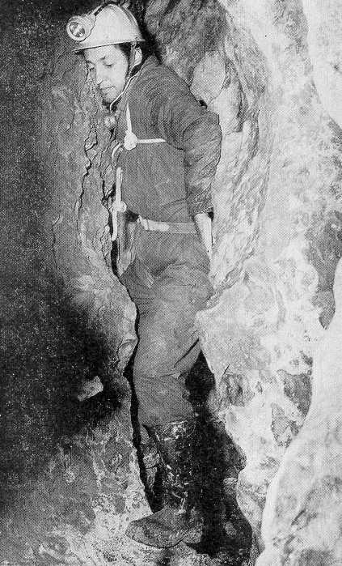
На следующий день мы снова тут. Эта галерея протяженность 300 метров заполнена мощными глиняными отложениями толщиной до 5 метров. Два потока, ниспадающие со свода галереи из непроходимых колодцев промыли глинистые наслоения, пробили их пласт и устремляются в глубину. Один из этих потоков, текущий по каскаду колодцев Мария Долорес, исследован Норбером Кастере до глубины -1076 метров от входа Тет Соваж, где завершается сифоном. Другой ручей уходит в Меандр Мартин и приводит к глубине -1171 метр - самой нижней из достигнутых пока точек ПСМ. Окрашивание флуоресцеином показало, что оба ручья соединяются с источником Бентия.

Вскоре останавливаемся перед сужением, будто топором прорубленной гигантской вертикальной расщелиной - начало Меандра Мартин, замыкающее галерею Аранзади. По одному втискиваемся в меандр и начинаем медленное мучительное и бесконечное лазание по диаклазе высотой от 5 до 30 метров. Ширина ее меняется от 30 сантиметров до 1 метра, и часто передвижение находится на грани возможного. Путь лежит по наиболее широким местам щели, а проходимые места находятся то на ее дне, то на высоте 20-30 метров.
Непрерывные спуски и подъемы. Местами зацепы и упоры на влажных стенах исчезают, и приходится передвигаться на трении. Невероятный Меандр Мартин становится настоящим адом. Комбинезоны протираются, мешки со снаряжением застревают и еще более затрудняют и без того нелегкий путь. Глубоко под нами шумит подземная река, и любое падение едва ли имело бы счастливый исход. Снова промокаем. Сильный поток воздуха не позволяет и минутной остановки. А мы едва только в начале меандра. Часто теряем уровень, по которому следует передвигаться, утыкаемся в непроходимый участок, возвращаемся, и снова бесконечные подъемы и слезания.
Выбираемся в зал Мюз, один из двух залов на всем протяжении Меандра Мартин. Сколь смешно звучит название "зал" в отношении к этой полости диаметром каких-то 3 метра после удивительных масштабов зала Верна, и вопреки тому, сколько радости приносит это расширение, где мы имеем возможность немного отдохнуть.
После зала Мюз путь лежит через тесный вертикальный камин. Структура скалы меняется. Появляются дендриты - маленькие кальцитовые пупырышки, и комбинезоны и мешки непрерывно застревают на них. Лезем на выдохе - этот исключительно узкий участок имеет протяженность всего 15 метров, но его преодоление отнимает целый час под непрерывными каплями "дождя", падающими откуда-то сверху.
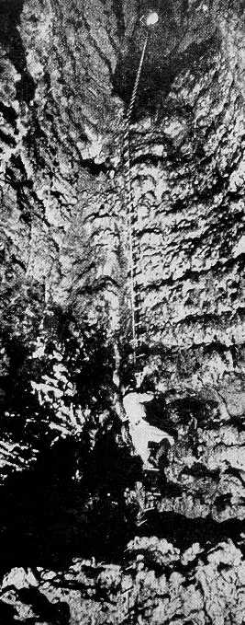
Достигаем второго расширения - зала Бар. Недалеко за ним складываем снаряжение и отправляемся в обратный путь. Прошло более 24 часов с начала нашей работы...

На следующий день необходим отдых. В этот день ожидаем перед тоннелем выхода штурмовой группы вместе с кинооператорами, вышедшими ей навстречу. Но к обеду неожиданно ворота открываются, и из них появляются наши товарищи из штурмовой группы. Узнаем от них, что они спустились от входа Тет Соваж за 25 часов непрерывной работы, что видели груз операторов, но никого не встретили. Спускались и поднимались по огромной осыпи, пробирались через теснины...

* * *

После двухдневного отдыха мы снова отправились в ПСМ. К этому времени в составах групп произошли изменения, продиктованные медицинским обследованием участников, а также необходимостью выполнение программы экспедиции.
Одна группа вместе с операторами отравилась вверх по течению реки, где требовалось заснять некоторые кадры для фильма, другая - к Тет Соваж для выемки оставленного там снаряжения, а третья группа, в чей состав вошла и штурмовая, направлялась ко дну ПСМ.
Штурмовой состав был сокращен до трех человек - Кирил Йончев, Ани Тапаркова и Васил Николов, и к ней была придана вспомогательная тройка в составе Атанас Близнаков, Иван Паров и Атанас Атанасов. В зале Монпелие в конце Меандра Мартин эти две группы должны были разделиться: вспомогательная группа должна была остаться в зале и дожидаться возвращения штурмовой группы, которая отправлялась дольше ко дну, и в случае необходимости прийти на помощь штурмовикам.
Итак, вспомогательная и штурмовая группы отправились ко дну ПСМ. Благополучно преодолели путь до зала Монпелие и там разделились. Штурмовики, одели гидрокостюмы, принесенные сюда в предыдущий выход вместе с остальным снаряжением, и один за одним исчезли в маленьком темном отверстии колодца Азиза.
Внизу было "Дно Мира"...

Вспомогательная тройка осталась в Монпелие. Время тянулось бесконечно медленно. Постепенно начали замерзать, и всякий боролся с холодом, как мог. Насобирали обрывков резиновых мешков, в которых французы переносят карбид, и подожгли. Грелись над пламенем карбидных ламп, но вопреки всему холод и усталость не отступали. Время от времени кто-нибудь подходил к устью отвеса, но свет выхватывал только струю водопада и ничего другого. Как там штурмовики?
На пути вниз им предстояло преодолеть два 5-метровых водопада. Затем новый приток, появляющийся со стороны, еще более усиливает подземную реку.
Следующие колодцы - Жозиан и Дебрейл. Спуск по ним проходит под массой падающей воды, и связь со спускающимся отсутствует. В случае несчастья с человеком под этой водой остальные заметят это слишком поздно.
Наитруднейший отвес - безусловно последний колодец - Парман. Лестница свободно висит в отвесе все 40 метров, и вода падает точно на спускающегося.

Все потеряли представление о времени. Одежда промокла, холод стал невыносим. Влага медленно подтачивает силы. Казалось, что они работают уже сутки, хотя в сущности, ожидание длилось едва ли одиннадцать часов...

Вдруг исчезающая в колодце лестница начинает раскачиваться. И вскоре появляется Ани, следом Кирил и Васил. Успех! Их тройка достигла дна! Ани обила свой собственный мировой рекорд, установленный в 1969 году в Гуфр Берже. Ни одна женщина в мире не спускалась на такую глубину под землей. В истории исследования ПСМ болгарская команда третья, кому удалось достичь дна пропасти, войдя через вход Тет Соваж. Радость безгранична, и обратный путь не пугает...

* * *
Весть о победе быстро разносится по лагерю, и многие спелеологи поздравляют нас с успехом. Такие прохождения случаются не часто, и каждый понимает ему цену.

Десятидневные работы в ПСМ завершены. Извлечена на поверхность и упакована для обратной дороги материальная база экспедиции. Отобраны многочисленные пробы, исследование и обработка которых будут завершены уже в Болгарии. Отснят фильм об этой удивительной пропасти и победе над нею.
Мы прощаемся с ПСМ. На душе грустно и радостно - грустно расставаться с этой гигантской пропастью, где мы пережили волнующие мгновения, радостно - от победы над ней, от большого успеха Болгарской спелеологии за рубежом своей страны.

ИВАН РАШКОВ АНТОНИЙ ХАНДЖИЙСКИ

ПОСЛЕСЛОВИЕ

Целью этой книги было описать победы над наиглубочайшими пропастями мира, завершившие приключения экспедиций Гуфр Берже-69 и Пьер Сен Мартен-73, являющиеся исключительным успехом болгарской спелеологии.
Послесловие - это небольшое приложение, где читатель получит дополнительные пояснения и ознакомится с результатами анализов проб, взятых во время экспедиции ПСМ-73, а также с короткими сведениями о еще одной экспедиции в ПСМ, проведенной осенью 1974 года.

* * *

В научную программы экспедиции ПСМ-73 входил и вопрос установления возраста зала Верна. Несоответствие размеров этой огромной полости и дебитом подземной реки, протекающей по залу и исчезающей в глыбовом навале на его полу, дали основания для предположения, что в далекие геологические времена район зала Верна представлял собой две пустоты, разделенные тонким пластом скальных пород. Обрушение этой перемычки и послужило причиной образования этой полости, не имеющей равной себе по размерам. Следуя этой гипотезе, было высказано предположение, что на противоположной падающему с 60-метровой высоты водопаду стене зала должно быть продолжение древнего русла подземной реки. И действительно на предполагаемом месте была открыта галерея Аранзади.

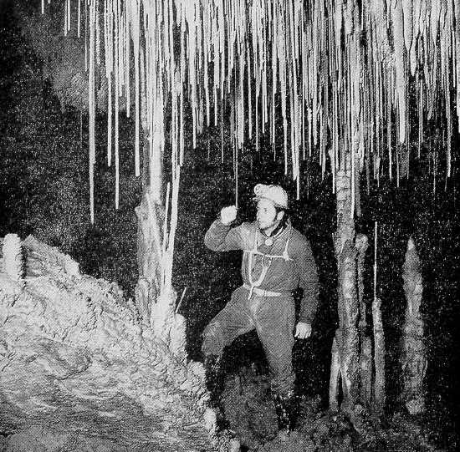
В галерее Аразанди

Установление возраста образования зала Верна стало возможно по возвращении в Болгарию, когда был сделан полный анализ проб, взятых из глиняных наносов галереи Аранзади, толщина которых достигает 5 метров, бесспорно признак того, что галерея некогда была руслом подземной реки.
Сопоставление результатов этих анализов (таблица результатов нами опускается, прим. перев.) с известными сведениями о геологическом прошлом района дают основание предполагать, что образование зала Верна произошло около 5000 лет назад - исключительно важный результат для понимания процессов формирования подземных полостей ПСМ - а также дают пищу для дальнейших исследований.
Был сделан химический анализ проб пещерного молока, взятых в одной из трещин в стене зала Верна, - тестообразная масса с очень мелкими кальцитовыми кристаллами, образовавшимися в специфичных условиях. Пещерное молоко - довольно редкое явление и представляет большой интерес для изучения. Оно дает сведения о наличии различных химических элементов в окружающем пещеру массиве, в коем она заложена, которые при анализе самих скальных пород не могут быть открыты.
(Мы опускаем перечень химических элементов и их процентного содержания. Интересующиеся этими подробностями могут обратиться к первоисточнику, прим. перев.).

* * *

После обработки всех результатов исследований, проведенных в 1973 году, мы получили возможность организовать новую экспедицию в ПСМ, и в сентябре 1974 года болгарское знамя снова развивалось над лагерем в Пиренеях.
В этот нам мы были вынуждены работать в крайне тяжелых атмосферных условиях - почти нескончаемый дождь в долине Сент-Анграс и снегопад в высокогорной части Пиренеев. Но вопреки этому, программа экспедиции была выполнена полностью. Были отобраны многочисленные пробы воды и камня в различных местах ПСМ, что давало возможность определить скорость эрозии и коррозии скального массива, а также определить возраст горной формации всего массива. Была взята непрерывная колонковая проба путем бурения глиняных пластов галереи Аранзади для подтверждения полученной ранее датировки образования зала Верна. Были отобраны пробы в меандрах на поверхности плато, в образовании которых, как предполагалось, принимал участие особый вид бактерий, неизвестный пока науке.
Характерно, что такие меандры возникают на известняковых плато под вершиной д'Арни на высоте над уровнем моря от 1600 до 2000 метров. Как ниже, так и выше этой полосы ни здесь, ни в других районах Пиренеев подобные меандры не открыты. Были проведены исследования в каньонах Какуета и Еюаре, представляющие гигантские естественные разрезы массива, в котором развита пропасть ПСМ. Планировалось продолжение изучения пропастей М-3 - М-13, в которых летом 1973 года французскими спелеологами на глубине -395 метров была открыта подземная река с направлением в сторону ПСМ, но снежная пробка на глубине около 30 метров не позволила осуществить эти планы.

В конце экспедиции мы имели возможность наблюдать одно часто встречающееся в пещерах явление, но обычно остающееся без свидетелей, благодаря своим специфичным условиям. В результат непрерывных дождей расход подземной реки увеличился более, чем в 25 раз, и водопад в зале Верна превратился в белую стену падающей водной массы шириной более 10 метров. Обычно сухое, дно зала Верна было затоплено огромной подземной рекой, чьи воды пропадали среди глыб завала в противоположном конце зала. Поглощение такого огромного количества воды и сильное воздушное течение показывали, что существуют крупные подземные полости за этим глыбовым завалом, но доступ к ним все еще не доступен.
Как уже было сказано воды этой реки принимает воду рек пропастей Лоне Пейре и Арфидия, также как в нижней части река ПСМ разветвляется на ручьи Мария Долорес, Меандра Мартин - колодец Парман, а из Меандра Елза - разветвления Меандра Мартин подходит самостоятельная подземная река, появляющейся на поверхности в 8 километрах в стороне и на 844 метра ниже карстового источника Бентия. Еще одна удивительная и уникальная гидрологическая система.
В середине октября исследования были завершены, и экспедиция возвратилась в Болгарию - с надеждой, что мы еще будем иметь возможность организовать новую экспедицию в ПСМ и сделаем свой вклад в изучение этого природного феномена, который ежегодно притягивает к себе более 300 спелеологов из разных стран.

* * *
(Со списками участников экспедиций 69 и 73 года можно ознакомиться в оригинале, прим. перев.).

